备战2019 初中物理专题总结与专题训练：专题03 光学
光学专题总结与训练：
1：光的传播专题总结。
2：光的传播与成像顺口溜。
3：光的直线传播，光的反射，光的折射专题总结与典型练习。
4：凸透镜成像及相关知识点专题总结与训练。
5：光学专题综合训练。
（一）：光的传播专题总结
1：⑴光在同一种均匀介质中是沿直线传播的，(必须强调是同一种且必须是均匀介质)。常见的直线传播的实例有⑴小孔成像⑵光斑形成⑶激光准直⑷立竿见影⑸瞄准(三点一线)⑹日月食的形成（7）手影的形成。
⑵只要是由于光直线传播而发生的现象则必属于光的直线传播现象如：“坐井观天”的形成原因是由于光的直线传所致，“日月食”的形成也是由于光的直线传播形成的现象。
例1：下列现象不能用光在均匀介质中沿直线传播的原理来解释的是( )
A：平静的水面映出群山的倒影 B：影子的形成
C：“日月食”形成 D：小孔成像。
分析：“A”中的现象为光的反射现象，“BCD”中的现象均是光的直线传播所致，所以此题应选A.
例2：2004年6月6日，当金星从地球与太阳之间经过时，我们会看到一个黑点时慢慢移过太阳表面，这是一种罕见的天象--------金星凌日现象，造成这种天象的原因是因为( )
A：光的直线传播 B：光的反射
C：光的折射 D：平面镜成像。
分析：当金星在太阳与地球之间通过时太阳的发出的光由于光的直线传播会短时间被金星挡住而照射不到地球上所以此时我们会看到一个黑点慢慢经过太阳，所以此题应选“A”。
2：光在真空中传播速度最大为3×10⁸m/s在水中的传播速度约为真空中的3/4倍。在玻璃中的传播速度约为真空中的2/3倍。
3光的反射：⑴当光射到任何物体表面时均会发生光的反射，即光的反射具有普遍性⑵光的反射有几种即“漫反射和镜面反射”，当光射到凹凸不平的物体表面时反射后的光线会射向四面八方即为“漫反射”；当光射到光滑的物体表面时平行光反射后仍会平行，这种反射即为“镜面反射”。漫反射与镜面反射的区别是：漫反射反射后的光线范围广，但反射到各个方向的光线较弱，而镜面反射光线较集中较强但反射光线的范围较小，如我们平常所说的黑板反光，即是指发生了光的“镜面反射”，而我们看到黑板上的“字”及我们平常看到本身不发光的物体均是发生了“光的漫反射”。
例1：(03北京中考)白天在房间里照镜子，为了能较清晰地看到自己的面容他应该( )
A：面对着窗口 。
B：镜面正对着窗口。
C：面部与镜子均侧对着窗口。
D：以上说法均不正确。
分析：面部正对着窗口时，光线直接照亮面部，面部发生漫反射，再经平面镜成像能清晣地看到自己的面部，如镜面正对着窗口，光线经镜面发生镜面反射后光线较强，从而抑制了面部发生的漫反射，成像必不清晣；而面部与镜面均侧对着窗口，面部受太阳光照射的光线较少，漫反射后的光线更少，成像也不会很清晣，所以此是应选“A”。
例2：（2017河北中考模拟试题）月光下在有积水的地面上行走，以下对有积水的说法中正确的是( )
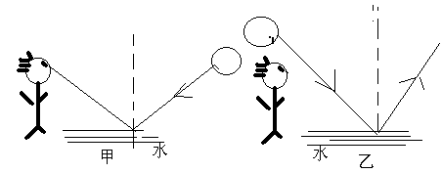
A：月亮在人的前方时，地面上暗处是积水。 B：月亮在后方时，地面上暗处是积水。
C：月亮在身后时，地上发亮处是积水。 D：无论月亮在身前还是身后，都是地上亮处是积水。
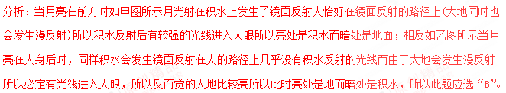例3：(2000河北中考)晚上在桌面上铺一张白纸，把一小块平面镜平放在纸上，让手电筒的光正对着平面镜照射，如图所示，则从侧面看去( )
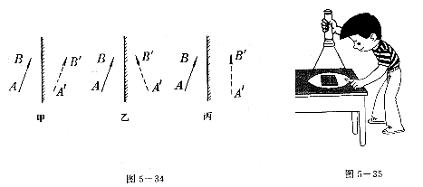
F

Ml

100

90

80

70

60

50

40

30

20

10

0
图11
R₁
S₂
S₁
R₃
R₂
图10
乙图9 甲
0 1 2 3 4 5克
50g 20g 10g
Ml
100

90

80

70

60

50

40

30

20

10
L₁
甲乙丙
图8
L₂
P
R₂
R₁
S
图7
图6
图5
图4
S
A
B
R
L
图3
图2
1N
图1
S
P
K
A：镜子比较亮，它发生了镜面反射。 B：镜子比较暗，它发生了镜面反射。
C：白纸比较亮，它发生了镜面反射。 D：白纸较暗，它发生了漫反射。
分析：当手电筒正对着镜面时，镜子发生了镜面反射，只有在竖直方向上才有反射光线，而白纸发生了漫反射，从侧面看时仍有反射光线进入人眼，所以正照而侧看时镜子较暗，而白纸反而较亮些。注：当正照、正看时是镜子较亮而白纸较暗，当侧照但正看时：是白纸较亮而镜子较暗，若正照且正看时是镜子较亮而白纸较暗所以此题应选B。
4：光的反射定律：
光的反射定律可简述为：三线共面，分两侧，二角相等同增减。当光线垂直入射时光的反射光线改变180⁰即原路返回。此时入射角与反射角均为O⁰;；⑵在叙述反射定律时必须以反射光线和反射角为起点进行叙述，如：不可这样叙述为：入射光线和反射光线分居于法线两侧，入射角等于其反射角。⑶无论是入射光线还是反射光线均一定遵循光的反射定律。
⑷光的反射还具有可逆性，如下图所示。
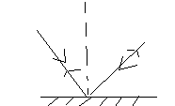
例1：(98全国初中物理知识竞赛)甲乙两个同学在照同一个镜子，甲在镜中看到了乙的眼睛，以下说法中正确的是( ) A：乙也一定能见甲的眼睛 。
B：乙只能看到甲的眼睛。
C：乙不可能看到甲的眼睛。
D：乙不可能看到甲的全身。
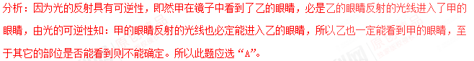例2:（江苏省扬州市邗江区2017届九年级第一次模拟考试物理试题）如下图所示，在做“探究光的反射规律”实验时，小明让一束光紧贴纸板A射向O点，纸板B可沿折缝ON向后翻折，下列说法正确的是（ ）
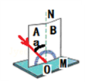
A. 图中α为反射角 B. 增大α过程中，反射光线沿顺时针转动
C. α=0°时，看不到反射光线，说明此时不存在反射现象
D. 纸板B向后翻折后，纸板B上反射光线消失，是因为此时没有反射光线
【答案】B
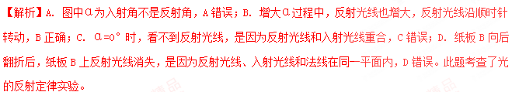例3：（2017盐山二中月考试题）如图甲是小明探究光的反射规律的实验装置，在平面镜上放置一块硬纸板，纸板由可以绕ON折转的E、F两部分组成．（1）要使入射光和其反射光的径迹同时在纸板上出现，你认为纸板与平面镜的位置关系是___（选填“垂直”或“不垂直”）．实验时，从纸板前不同的方向都能看到光的径迹，这是因为光在纸板上发生了___反射．
（2）小明让一束光沿AO贴着纸板E射到平面镜上，在纸板F上会看到反射光OB的径迹．三次改变入射角的大小，实验所测得数据如表一所示．他根据表中数据得出的结论和其他同学的结论并不一致．请你分析小明测量实验数据过程中出现的问题可能是___________．
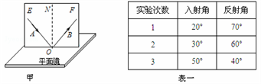
【解析】（1）要使入射光线和其反射光线的径迹同时在纸板上出现，则法线必须与平面镜垂直，并且反射光线、入射光线和法线必须在同一平面内，因此纸板与平面镜的位置关系必垂直；在不同方向都能看到光的传播路径，是由于漫反射的缘故；（2）根据反射定律，反射角等于入射角，反射角是反射光线与法线的夹角，入射角是入射光线与法线的夹角，当入射角分别为20°、30°、50°时，反射光线与法线的夹角，即反射角也应分别是20°、30°、50°，不是70°，60°、40°，而70°，60°，40°正好是反射光线与镜面的夹角．故小明测量实验数据过程中出现的问题可能是反射角测量错误，测的是反射光线与镜面的夹角．故答案为：（1）垂直；漫；（2）反射角测量错误，测的是反射光线与镜面的夹角．
例3：（2016-2017学年江苏宜兴宜城环科园教学联盟八年级上期中考物理试卷）关于光的反射，下列说法正确的是（ ）
A．入射光线与反射面的夹角为15°时，反射角也为15°
B．入射角增大5°时，反射光线与入射光线的夹角也增大5°
C．入射光线靠近法线时，反射光线也靠近法线
D．镜面反射遵守光的反射定律，漫反射不遵守光的反射定律
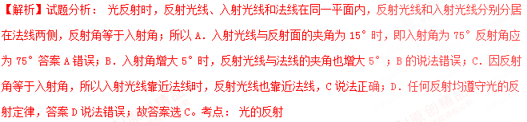5：平面镜及其成像：
①当光线入射到平面镜上时平面镜通常会发生镜面反射。②平面镜成像特点是A：成虚像B：物体到平面镜的距离与像到平面镜的距离相等C：物像对应点的连线与平面相垂直 D：物体与平面镜中所成的虚像大小相等。即简记为，虚像，等大，等距，连线相垂。
③平面镜成像实质上就是物体与平面镜中所成的像符合轴对称性。物体和它在平面镜中的像大小相等但是左右相反的。
例1：小明从平面镜里看到镜子对面电子钟表示数，如右图所示，这时的时刻应是( )
A：10：10 B：10：09 C： 01：49 D：12：10
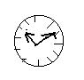
分析：由两面镜成像的对称性知：物像应相对应于平面镜是左右相反的，所以此题中的时刻应是C。注此种题型最简单的方法是：把试卷翻转后我们所能看到的时刻即是应对应的时刻。
例2：一平面镜与水平面成45º,且固定于水平面上，如图所示，一个小球以1m/s的速度沿桌面向平面镜匀速滚动，则小球在平面镜中的像将( )
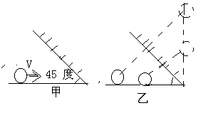
A：以1m/s的速度做竖直向上的运动 B：以1m/s的速度做竖直向下的运动
C：以2m/s的速度做竖直向上的运动 D：以2m/s的速度做竖起向下的运动。
分析：小球在运动过程中各点时终符合对称性，即二者必须保证同时到达原点且必须符合在任何位置时小球与它在平面镜中的像符合等大、等距、连线相垂的特点所以当小球以1m/s的速度沿桌面向平面镜匀速运动时，在平面镜中的像也必以1m/s的速度向下做竖直向下的运动，所以此题应选“B”。
例3（2018河北中考模拟）如图所示，将平面镜和铅笔竖直放置在水平桌面上，下列说法正确的是（ ）
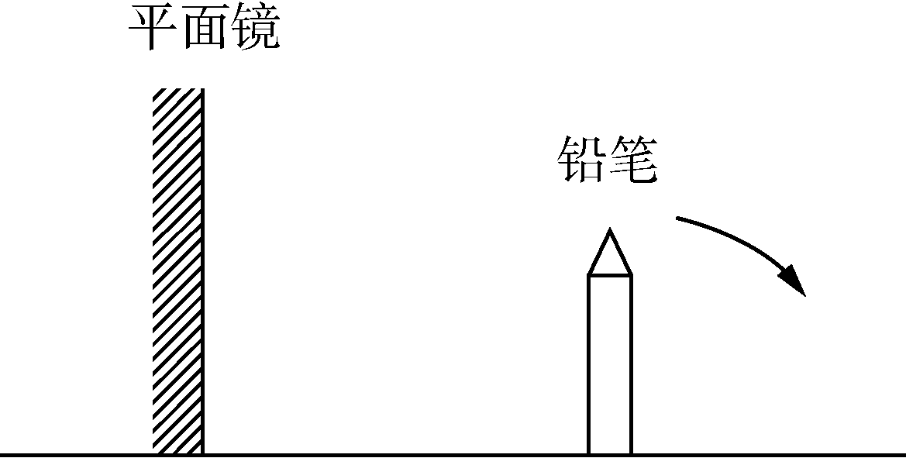
A．铅笔水平向右移动时，它的像的大小不变 B．平面镜竖直向上移动时，铅笔的像也将向上移动
C．若改用一块较小的平面镜，铅笔的像大小不变
D．若铅笔按图示箭头方向转过45°，平面镜将与铅笔的像垂直
答案：AC
【解析】由平面镜成像的特点可知，铅笔与平面镜的距离改变，铅笔在镜中的像的大小不变，故A正确；平面镜竖直向上移动时，铅笔的像相对于铅笔将向下移动，故B错误；像的大小与物相等，故若改用一块较小的平面镜，铅笔的像的大小将不变，故C正确；铅笔与平面镜的夹角为45°，根据平面镜成像的特点可知，此时平面镜将铅笔与像的夹角平分，所以铅笔与它在平面镜中的像互相垂直，故D错误。
注：对于光的反射角度推导题型，及平面镜的旋转题型近几年河北中考很少考查所以本材料不再进行总结。
6：光的折射：⑴光的折射发生和前题是：光必须是斜射到透明介质表面时才会发生光的折射，而当光垂直入射到某透明介质时光的传播路径不变，此时光沿直线传播，此种情况下折射角与反射角及入射角三角均为零。四线合一即折射光线，反射光线，入射光线及法线四线合一。
⑵常见的光的折射现象有：海市蜃楼的形成，从岸上看到水底的池底变浅了，放入水中的筷子看起来好像向上折了。从岸上看到水中的游鱼(实际上是向上移的虚像)。
⑶要注意识别光的折射现象与光的反射现象：①当观察者看到的像与原物体在介面的同侧则必是光的折射现象；相反凡当观察者看到的像与原物体在介面的两侧时必是光的反射。如在岸边的人看到水中人的倒影，或人在河边在看到群山在水中的的“倒影”观察者看到的像与原物体在水的两侧所以此现象必是光的反射；相反人在岸上看到水中的“游鱼”，观察者看到的“游鱼”和实际的游鱼在水的同侧必是光的折射现象。注：由于光的折射，在岸上的人看到水的物体必是经折射后向上移了的虚像，而在水中的潜水员在水中看到岸上的物体如高楼，树等必是位置变高了的虚像。
⑷注：光的反射现象所成的像一定是虚像，而光的折射现象即可成虚像也能成实像如通过凸透镜折射后所成的像即可以是实像也可以是虚像。
例1：下列现象中属于光的折射现象的是( )
A：潜水员在水中看到游动的鱼 B：人在河边看到自己在水中的像
C：阳光下人的影子 D：人在河边看到水底的物体
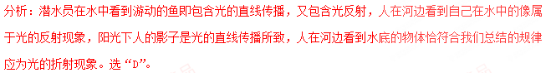例2：(2016河北中考模拟)甲、乙、丙三个人都自称是“百发百中”的神枪手，瞄得准，打得的中。现三个人并排站在鱼塘边同时正对着前方下的鱼瞄准射击，结果甲没有打中鱼射在鱼的上方，乙也没有打中鱼，射在了鱼的下方，丙射中了鱼。则可推知( )
A：甲、乙均没有瞄准 B：乙、丙末瞄准 C：甲、丙均没有瞄准鱼
D：只有丙一个人瞄准了鱼。
分析：由于光的折射，三个人在岸边看到的其实均为向上移了的虚像，如瞄准了反而只可能打中“虚鱼”的位置，所以甲打在了鱼的上方应是瞄准了鱼的虚像位置，乙打在了鱼的下方必是没有瞄准鱼，丙打中了鱼必是没有瞄准鱼所以此题应选B。
⑸光的折射规律是;三线(折射光线，入射光线和法线)共面分两侧(即折射光线与入射光线分居于法线两侧)二角不等同增减，(即折射角与入射角不相等，但同时增大同时减小)注：光无论从空气射向透明介质还是从透明介质射向空气始终是空气中的角大些。(空气中的角即可以是折射角也可以是入射角)。正因为上述的规律如左图所示当光从空气斜射入透明介质时(同时发生光的反射和光的折射)入射光线与折射光线顺时针方向的夹角大于180⁰，而逆时针方向的夹角小于180⁰。
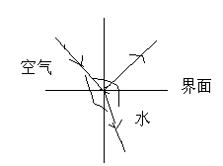
注：如下图所示，当光从某一点发出的几条光线入射到同一介面的不同的几个点时，入射光线与法线的夹角越大，其对应的折射光线与法线的夹角也越大，即入射角大相应的折射角也大。
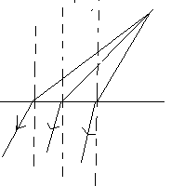
例1：(2018河北中考模拟试题)如图所示当光从空气斜射到一块水平透明玻璃板上，设入射角为α，反射光线与折射光线之间的夹角为β，则( )
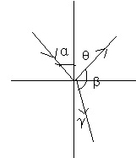
A：β随α的减小而增大 B：β随α的增大而增大 C：当α=30⁰时β在120⁰与150⁰之间 D：当α=30⁰时β可能大于150⁰.
分析：如右图所示当入射角α减小时反射角与折射角均减小，所以反射光线与折射光线均靠拢法线所以A正确；当α为30⁰反射角θ也为30⁰此时折射角β必小于30⁰所以β在120⁰与150⁰之间，所以此题应选“AC”。
例2：(12江西中考)如图所示一束方向不变的光线从右方斜射向水面，这时反射角为β，折射角为γ，若把水槽的左侧稍垫高些，待水面恢复平静时，反射角为β₁折射角为γ₁则( )
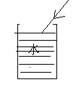
A：β₁＜β，γ₁＞γ B：β₁＝β，γ₁＝γ
C：β₁＜β，γ₁＞γ D：β₁＞β，γ₁＞γ
分析：把水槽稍垫高后水面应认为保持不变，又由于入射光线不变所以入射角，反射角与折射角均应保持不变，所以此题应选“B”。
7：看不见的光：⑴一种光谱在红光之外是红外线，在紫外线之外是紫外线，二者均是看不见的光。
⑵红外线是在红光之外同样具有幅射能力的一种看不见的光，它的主要作用是热作用强，穿透云雾的能力比较强，可应用于对疾病的诊断，应用于步枪瞄准器上，及应用于电视遥控上。
⑶在光谱之外的一种看不见的光称紫外线，它的主要作用是化学作用强，很容易使照相底片感光，生理作用强它可应用于：人体合成维生素D；杀死微生物，用于医院病房中杀菌；用于验钞器上；另外过量的紫外线对人体有害，太阳光是紫外线的主要来源，阳光中紫外线大部分被大气层中臭氧层吸收。注：红外线，紫外线均属于“电磁波”。
典型练习两例：
例1：夜间行走时公路两旁的提示以醒目的荧光写着相关的重要信息其实提示牌发光是由于汽车前视灯发出的紫外线激发提示牌上的荧光物质发出的。请选择这与紫外线的下列哪些特征有关( )
A:紫外线的化学作用。
B:紫外线的荧光效应强。
C:紫外线的生理作用强。
D:适当的紫外线照射对人体健康有益。
例2：下列有关红外线的说法中错误的是( )
A:用红外线拍出来的“热光谱”有助于对疾病的做出诊断。
B:在步枪的瞄准器上安装夜视仪，在夜间能捕捉到敌人。
C:在医院的手术室中长可以看到用红外线灭菌。
D:红外线可以用来对仪器设备进行遥控。
答案：1:B 2:C
8：关于实像与虚像：⑴实像是由光的实际光线会聚而成的能用光屏承接，而虚像是由光的反向延长线相交而成的光屏不能承接⑵光的直线传播只能成实像，而光的反射只能成虚像，光的折射即可以成实像也可以成虚像
（3）实像能用光屏接收而虚像则不能用光屏接收。
例：下列观察到的像属于实像的是( )
A：平静的水面映出岸边景物的倒影。
B:站在岸边看到水中的鱼。
C:通过放大镜看到正立放大的蚂蚁。
D:放映电影时看到银幕上的画面。
分析：A中平静的水面相当于平面镜，在水中映出的岸边景物的倒影必是平面镜成像现象，即为光的反射现象所以所成的像是虚像；B:中在岸边看到水中的游鱼，是光的折射现象是向上移的虚像；C中放大镜只能成虚像，D:中为凸透镜成像现象所成的像是实像，(其中的屏幕相当于光屏)，
（二）光的传播与成像顺口溜
发光物体叫光源，描述路径有光线；直线传播有条件，同种介质需均匀；
影子小孔日月食，还有激光能准直；向右看齐听口令，三点一线能命中；
月亮本不是光源，长度单位有光年；传光最快数真空，8分能飞到月宫。
光线原以直线过，遇到界面成反射；一面两角和三线，法线老是在中间；
三线本来就共面，两角又以相等见；入射角变反射角，光路可逆互相看；
反射类型有两种，成像反射靠镜面；学生坐在各角落，看字全凭漫反射；
若是个别有“反光”，那是镜面帮倒忙。
镜面反射成虚像，像物同大都一样，“物远像远”没影响，连线垂直镜中央．
还有凸面凹面镜，反光作用不一样；凹面镜能会聚光，来把灯碗灶台当；
观后镜使光发散，扩大视野任车转。
不管凸透凹透镜，都有一定折射性；经过光心不变向，会聚发散要分清。
平行光束穿透镜，通过焦点是一定；折射光线可逆行，焦点出发必平行；
显微镜来是组合，两个镜片无分别；只是大小不一样，焦距位置要适当；
物镜实像且放大，目镜虚像再放大；望远镜来看得清，全靠两片凸透镜；
物镜实像来缩小，目镜虚像又放大。为啥感觉像变大，全靠视角来变化。
画反射光路图：作图首先画法线，反入夹角平分线，垂直法线立界面。光线方向要标全
画折射光路：空射水玻折向法，水玻射空偏离法。海市蜃楼是折射，观察虚像位偏高。
（三）：光的直线传播，光的反射，光的折射典型练习30例
1：（2015泰安中考)以下四种现象中，属于光的折射的是（ ）
A:树木在水中形成的倒影 B:用遥控器对着墙壁也能控制电视 C:沙漠中形成的“海市蜃楼” D:太阳光下人和物体的影子。
2：“影”是我们日常生活中常见的现象，以下列出的几种“影”与物理知识对应关系不正确的是( )
A：做光学游戏时的“手影”——光的直线传播。
B：湖岸上的景色在水中形成的倒影——-平面镜成像。
C：电影院放映电影——凸透镜成像。
D：立竿见影——光的反射。
3：如图所示当一束光线从空气穿过两底面平行的玻璃砖时，下面四幅图中正确的是( )
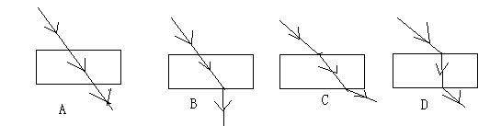
4：检查视力时，眼睛离视力表要求相距5米远，若视力表距平面镜3米，如图所示，人离平面镜我距离应是( )
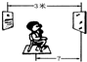
A： 1米 B： 2米 C :3米 D：4米
5：（2015－2016学年山东省枣庄滕州上学期期末考试试题）在暗室的桌面上铺一张白纸，把一块小平面镜放于纸上(镜面朝上)，让手电筒正对着平面镜照射，从侧面看去( )
A：镜了比较亮，因它发生了镜面反射。
B：镜子比较暗，它发生了镜面反射。
C：白纸比较亮，它发生了镜面反射。
D：白纸比较暗，它发生了漫反射。
6：(2016河北中考模拟试题)下列说法中不正确的是( )
A：光线垂直入射在平面镜上，入射角为90^{0 。}
B：漫反射遵守光的反射定律。
C：反射光线与入射光线的夹角为120⁰，则入射角为60⁰。 。
D：太阳发出的光传到地球上约为500s，则太阳到地球的距离约为1.5×10⁸km.。
7冬冬同学站在平面镜前3米处，自己的像由光的____现象形成的，她的像到平面镜的距离为____m,现将一块和镜面一般大小的木板放于镜子后1米处，如下图所示，这时她___(填“仍能”或“不能”)在镜中看到自己的像。
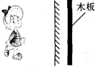
8：（2015唐山9中模拟、2014株洲中考）（多选）如图是一个小朋友正在打量玻璃墓墙中的自己的一副照片，下列说法中正确的是（ ）
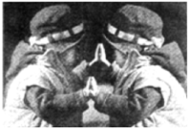
A．小朋友能打量自己是利用了光的反射 B．小朋友在右侧，左侧为他在玻璃幕墙中的像 . C．小朋友不可能在玻璃幕墙中看到自己的后脑勺，故“照片”一定是合成的. D．照相机不可能拍到小朋友在玻璃幕墙中的虚像，故“照片”一定是合成的.
9：（2015常德中考）关于光现象下列说法中正确的是（ ）
A:月食是由于光的折射形成的。
B:光从空气射入水中后传播速度会变大。.
C:物体通过平面镜能成正立、等大的实像.。
D:太阳光是白色的，白光是由各种色光混合而成的。
10：下列说法中正确的是( )
A：平面镜所成的像不能用照相机拍摄，因为这个像是虚像
B：我们看到水中的石块和蓝天白云都是光的反射形成的像
C：将筷子放入水中，看上去水中的筷子会向上折了这是光的折射现象
D：皮鞋擦得很亮，这个亮是表示皮鞋表面发生了漫反射。
11：（2017－2018学年第一学期沧州市期中考试试题）如图所示，画中人出现了错误的判断，以上四幅光路图中，能正确说明产生这一现象原因的是( )
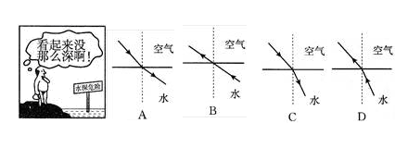
A: C B: B C : A D: D
12：（2014荆州中考)关于生活中常见的和“影子”有关的物理现，下列说法中正确的是（ ）
太阳光下的“树影”是由于光的直线传播形成的。
B.岸边的人在水中所成的“倒影”是由于光的折射形成的。
C．“摄影”用的照相机是根据凹透镜成像的原理制成的 。
D．放电影时，屏幕上的“影像”能被所有观众看到是利用了光的镜面反射。
13：（2016西宁城区中考）关于下列光学现象的描述正确的是（ ）
A: 白光通过三棱镜后被分解成红、橙、黄、绿、蓝、靛、紫七种色光
B:人佩带的凹透镜可以矫正远视眼 C:小孔所成的像是倒立的虚像
D:漫反射不遵循反射定律。
14：一盏探照灯装在东看台上，灯光朝西斜向下射到没有水的游泳池底中央，在将水池逐渐灌满水的过程中池底的光斑将( )
A：向东移动后静止 B：向西移动后静止
C：先向东移动后向西移 D：仍在原位置。
15：（2015盐山二中中考模拟）汽车驾驶室前面的挡风玻璃不采用竖起安装主要原因是( )
A：为了造型美观 B：为了减小噪音
C：为了排除平面镜成像的干扰 D：使玻璃不易震碎
16：下列叙述中的“影”属于光的反射现象的是( ) A：立竿见“影” B：毕业合“影”C：湖光倒“影” D：形“影”不离
17：下列有关的光的说法中正确的是( )
A：阳光下微风吹拂的河面波光粼粼，这里蕴含着光的反射现象
B：汽车在夜间行驶时，应打开驾驶室里的电灯
C：人在照镜子时，总是靠近镜子去看，其原因是靠近时，平面镜所成的像会变大
D：在暗室里。为了能从镜子中看清自己的脸部应把手电筒正对着镜子照射。
18：(2016 南宁中考)下列关于光学知识中，说法错误的是（ ）
A:路灯下人的”影”子是由于光沿直线传播形成的。
B:“潭清疑水浅”是由于光的折射形成的 。
C: 近视眼镜的镜片是凸透镜。
D:照相时，被照者与镜头之间的距离应大于镜头的二倍焦距。
19：（2016呼和浩特中考）自然界中有许多有趣的光现象，下列光现象中属于光沿直线传播的是（ ）
A:空游泳池中注入水后，看起来变浅了。
B:平静的湖面上倒映着岸边的景物。
C:开凿隧道时，工人们用激光束来引导掘进机。
D:雨后的天空中，出现了一道”彩虹”。
20:（2014沈阳中考)（多选）下列与光现象有关的一些说法中正确的是（ ）
A:夜晚看到湖水中的一轮明月，这是月亮的实像。
B. 雨过天晴，天空出现一道美丽的彩虹，这是光的色散现象。
C. 通过汽车后视镜观察到后面的景物，这是光的折射现象。
D. 建筑物上的玻璃幕墙在阳光下格外“刺眼”，这是光的镜面反射现象。
C．入射角为30°，界面左侧是空气 D．折射角为45°，界面左侧是玻璃。
21：(2017天津中考)下列现象中由于光的折射形成的是（ ）
A:在平静的湖面上可以看到“蓝天白云”。B:射击瞄准时要做到“一点一线”。
C:人有月光下，地面上会出现影子。 D：游泳池注水后，看上去好像变浅了。
22:（2017届湖南省娄底市九年级中考一模物理试卷）下列对光现象的描述正确的是（ ）
A. 家里的穿衣镜所成的像是等大的实像。
B. 红外线最显著的性质是能使荧光物质发光。
C. 雨过天晴后，天空中出现彩虹是光的色散现象。
D. 在海河的水中可看到拱桥的倒影，是光沿直线传播现象。
23：（2017－2018八年级第一学期沧州市期中考试试题）美丽的日环食像一个金环挂在天空，如图所示，下列所述现象中与日环食的光学成因相同的是 （ ）
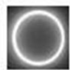
A.立竿见影 B. 拱桥倒影 C. 海市蜃楼幻影 D. 毕业合影
24：（2016四川资阳中考）我国有很多名句蕴含着丰富的物理知识，下列诗句从物理学的角度解释错误的是（ ）
A:“绿树浓阴夏日长，楼台倒影人池塘”句中“浓阴”是光的直线传播形成的。 [来源:Zxxk.Com]
B：“大漠孤烟直，长河落日圆”诗人看到的“落日”是光线经过大气发生折射而成的像。
C:“池水映明月，潭清疑水浅”句中“水浅”是由于光的反射造成的。
D:“朝辞白帝彩云间，千里江陵一日还”句中的“彩云”是由于光的色散形成的。
25：（2017--2018盐山二中八年级月考试题）关于实像与虚像，下列说法中正确的是（ ）
A:实像能在光屏上得到，虚像不能在光屏上得到。 B:虚像是人的幻觉，并没有光线进入人眼。 C:平面镜成虚像，凸透镜成实像。 D:光的反射成实像，折射成虚像。
光的直线传播，光的反射，光的折射典型练习答案与解析：
1：【答案】C
【解析】
A选项中，树木在水中形成的倒影是由于光的反射形成的，所以A选项不符合题意。
B选项中，用遥控器对着墙壁也能控制电视是利用光的反射来达到控制电视目的，所以B选项不符合题意。
C选项中，:沙漠中形成的“海市蜃楼”是由于光的折射形成的现象所以符合题意。
D选项中，太阳光下人和物体的影子是由于光的光的直线传播形成的现象所以不符合题意。
由以上分析可知此题应选C
2：【答案】D
【解析】
C选项中，电影院放映电影由于光的折射成倒立放大的实像，即属于凸透镜成像现象所以此选项中的对应关系是正确的。
由以上分析可知此题应选D
3：【答案】C
【解析】
当光从空气进入玻璃时入射角大于进入玻璃后的折射角，当光再从玻璃折射到空气后，折射角又大于入射角，所以C选项是正确的。
4：【答案】B
【解析
根据平面镜的成像特点，物体与像到平面镜的距离相等，检查视力时，眼睛离视力表要求相距5米远，若由图可知当视力表距平面镜3米时，视力表在平面镜中的像距离平面镜的距离也是3米，此时要使人与平面镜中视力表的距离为5米，此时人应距离平面镜2米即可。
由以上分析可知此题应选B。
5：【答案】B
【解析】
,因为镜子发生了镜面反射,因为它是沿直角射入,就要以同样的角度反射,而人是从侧面看,所以没有反射的光线到你的眼睛里,所以就显得暗.而纸发生的是漫反射就会有光到你的眼睛里.
由以上分析可知此题应选B。
6：【答案】D
【解析】
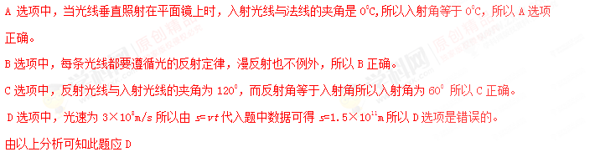7：【答案】光的反射。3，能。
【解析】
平面镜成像是由光的反射形成的，且物体与像到平面镜的距离相等；又因在平面中所成的像是虚像，平面镜后面有无物体均有反射光线进入人眼，即人仍可以看到平面镜中自己的像。
8：【答案】A
【解析】
（1）琉璃墓墙相当于平面镜，平面镜成像原理是光的反射，小朋友能打量自己是利用了光的反射，所以A选项是正确的，B选项是错误的。
（2）因为小朋友是面对平面镜，因此不可能在玻璃墓墙中看到自己的后脑勺，但该照片是我们看到的，不是小朋友看到的故C错误。
（3）照相机能拍到小朋友在琉璃墓墙中的虚像，所以照片不是合成的，故D错误。
由以上分析可知此题应选A。
9：【答案】D
【解析】
A选项中月食是由于光的直线传播形成，故A错误。
B选项，光从空气中射入水中后速度减小，故B选项错误。
C选项，平面镜成正立。等大的虚像，故C错误。
D选项，白光是由各种色光混合而成的，故D选项正确。
由以上分析可知此题应选D。
10：【答案】C
【解析】
A选项中，因为平面镜成像时一定有反射光线所以反射光线进入照相机的镜头也可拍摄出清晰的像所以A选项是错误的。
B选项中，我们看到水中的石块由于光的折射我们会看到石头的虚像，而蓝天白云都是光的反射形成的像，所以B选项是错误的。
C选项中，将筷子放入水中，看上去水中的筷子会向上折了这是光的折射现象所以C选项是正确的。
D选项中，皮鞋擦得很亮反射面很光滑，光射到皮鞋表面会发生镜面反射，所以D选项是错误的。
由以上分析可知此题应选C。
11：【答案】D
【解析】
很深的水看起来比较浅，是因为水底的光线射入空气中时，会发生折射，且射入空气中的角大，人逆着折射光线的方向看过云，就会感觉水比较浅。
由以上分析可知此题应选D。
12：【答案】A
【解析】
A选项，太阳光下的“树影”是由于光的直线传播形成的所以A选项正确。
B选项，岸边的人在水中所成的“倒影”是由于光的反射形成的所以B选项错误。
C选项，摄影”用的照相机是根据凸透镜成像的原理制成的所以C选项错误。
D选项，放电影时，屏幕做得很粗糙，光射到上面能发生漫反射，使坐在电影院的任何一个角落的观众，均能看清屏幕上的图像，故D是错误的。
由以上分析可知此题应选A。
13：【答案】A
【解析】
A选项中，白光通过三棱镜后由于偏折的角度不同，被分解成红、橙、黄、绿、蓝、靛、紫七种色光此选项是正确的。
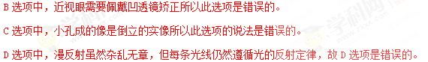
由以上分析可知此题应选A。
14：【答案】A
【解析】
当光从空气斜射入水中，折射角小于入射角，池中没有水时，探照灯从东向西沿OB方向传播，有水的时候沿OC方向传播，如图所示，向池内逐渐加水的过程中，随着水位上升，入射点逐渐向东移动，故因此池底的光斑也向东移动，直到池水填满时光斑静止。
由以上分析可知此题应选A。
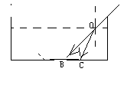
15：【答案】C
【解析】
汽车驾驶室前面的挡风玻璃如采用竖起安装则在运动过程中即会产生很大的阻力，且玻璃板相当于平面镜能成像，如果玻璃竖直安装，司机在开车过程中会看到车内物体的许多像会丰干扰司机的家视线，若倾斜安装汽车内乘客的像成在汽车的上方则不会干扰司机视线不容易发生交通事故。
由以上分析可知此题应选C。
16：【答案】C
【解析】
D中的影均是光的直线传播形成的，所以A、D均是错误的。
B中毕业合“影”是由于光的折射形成的，所以B选项也是错误的。
C中湖光倒“影”是光的反射形成的。
所以由以上分析此题应选C。
17：【答案】A
【解析】
下列有关的光的说法中正确的是( )
A选项中，阳光下微风吹拂的河面波光粼粼，这是由于光的反射形成的现象所以A选项是正确。
B选项中，汽车在夜间行驶时，驾驶室里的电灯如果打开，车内光线较强车内的物体就会通过前面的挡风玻璃形成车内物体的虚像从而会干扰司机视线因此不能开灯，所以此选项是错误的。
C选项中，由平面镜成像特点知不管是靠近还是远离镜面，所成的像的大小不变，故此选项是错误的。
D选项中，平面镜中所成的像是因为光的反射形成的，在暗室里。为了能从镜子中看清自己的脸部应把手电筒正对着脸部照射所以D选项是错误的。
由以上分析可知此题应选A
18：【答案】C
【解析】
(2016 南宁中考)下列关于光学知识中，说法错误的是（ ）
A选项中，路灯下人的”影”子是由于光沿直线传播形成的故A选项是正确的不符合题意。
B选项中“潭清疑水浅”是由于光的折射形成的此说法是正确的，不符合题意。
C: 近视眼镜的应佩戴凹透镜进行矫正所以镜片是凹透镜因此C选项是错误的，符合题意。
D:照相时，照相机成倒立缩小的实像，故物距应大于二倍焦距，所以被照者与镜头之间的距离应大于镜头的二倍焦距此选项是正确的不符合题意。
由以上分析可知此题应选C
19：【答案】C
【解析】
A、D选项中的现象均为光的折射形成的不符合题意是错误的。
B选项中，平静的湖面上倒映着岸边的景物是光的反射形成的现象，所以C选项错误。
C选项中，光在同种均匀介质中沿直线传播，激光在空气中是沿直线传播的，所以C与题意相符，
由以上分析可知此题应选C
20：【答案】B、D
【解析】
A选项中，夜晚看到湖水中的一轮明月，这是月亮的虚像所以A选项错误。
B. 雨过天晴，天空出现一道美丽的彩虹，这是光的色散现象，是由于光的折射形成的所以B选项是正确的。
C. 通过汽车后视镜观察到后面的景物，这是光的反射现象所以C选项是错误的。
D. 建筑物上的玻璃幕墙在阳光下格外“刺眼”，这是光的镜面反射现象所以D选项是正确的。
由以上分析可知此题应选B、D。
21：【答案】D
【解析】
A选项中，在平静的湖面上可以看到“蓝天白云”是由于光的反射形成的所以A选项是错误的。
B选项中，射击瞄准时要做到“一点一线”是由于光的直线传播，故B选项错误。
C选项中，人有月光下，地面上会出现影子是由于光的直线传播，人挡住了部分光线，故形成影子，所以C选项是错误的
D选项中，游泳池注水后，看上去好像变浅了是由于光的折射形成的，所以D选项是正确的。
由以上分析可知此题应选D。
22：【答案】C
【解析】
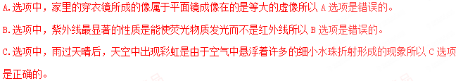D.选项中，在海河的水中可看到拱桥的倒影属于平面镜成像，是光的反射现象故D选项是错误的，
由以上分析可知此题应选C。
23：【答案】A
【解析】
发生日食时，太阳、月球、地球三者都在同一直线上，均在同一直线上，立竿见影是光的直线传播，所以A符合题意；拱桥倒影属于平面镜成像，是由于光的反射形成的不符合题意，
海市蜃楼幻影是光的折射形成的现象不符合题意，毕业合影属于凸透镜成像，是光的折射现象故D不符合题意。
由以上分析可知此题应选A。
24：【答案】C
【解析】
A选项中“绿树浓阴夏日长，楼台倒影人池塘”句中“浓阴”是由于光射到不透明物体上形成的影子，属于的直线传播现象所以A选项正确不符合题意。
B选项中，“大漠孤烟直，长河落日圆”诗人看到的“落日”是光线经过大气发生折射而成的虚像所以B选项是正确的，不符合题意
C选项中“池水映明月，潭清疑水浅”句中“水浅”是由于光的折射形成的所以C选项的说法是错误符合题意。
D:选项中“朝辞白帝彩云间，千里江陵一日还”句中的“彩云”是由于太阳光，通过悬浮在空气中细小的水珠折射而成的，白光经水珠折射后分成各种色光，这种现象叫光的色散所以此选项是正确的，不符合题意。
由以上分析可知此题应选C
25：【答案】A
【解析】
实像是由实际光线会聚而成的像，能落在光屏上，虚像是眼睛对发散光束的反向延长线的会聚点的感觉，虚像无法在光屏上呈现所以A对B错。
平面镜成虚像，但是凸透镜即成实像，又能成虚像，所以C选项错误。
光的反射能虚像，如平面镜成像，也能成实像，如凹面镜成像。
折射能成虚像，如看到的水中的物体就是折射形成的虚像，也能成实像，如照相机，投影仪所成的像。
由以上分析可知此题应选A。
（四）：凸透镜成像专题知识点总结与训练：
1：凸透镜对光线起会聚作用，平行于主光轴的平行光线通过凸透镜折射后会聚于一点即为凸透镜的焦点，而从焦点发出的光线经凸透镜折射后将成为平行光(且平行于主轴)
2：凸透镜即可成实像又可成虚像，它的四种成像情况是：
①当物距即U＞2f(即物体到透镜的距离大于2倍焦距时)此时像距(设为V)f＜V＜2f时(此种情况下U＞V)在光屏上能呈现清晣的倒立的缩小的实像； ②当U=2f且当V=2f(此时U=V)物体能呈现“倒立”的等大的实像。 ③当f＜U＜2f，且V＞2f(此种情况下U＜V此时物体能呈现倒立放大的实像。 ④当U＜f时无论如何移动光屏，光屏上均不能成像，但此时透过透镜可看到一个倒立的放大的虚像，(此种情况下V＞U)
注：在凸透镜成像实验中应注意的几上问题：
A：若实验时发现光屏上不能呈现像则可能的原因是①透镜中心，蜡焰的中心和光屏的中心三者没有大致在同一个高度②把“蜡焰”移到焦点或焦点之内了
B：在做凸透镜成像实验时若用一块黑布遮住凸透镜的一小块或不小心碰掉一小块，则通过凸透镜折射后所成的像依然完整只是不太清晣(原因是折射的光线少了。
C：在做凸透镜成像实验时若发现：蜡焰的像呈在光屏的下半部分应适当将“蜡焰”下移或将光屏适当下移，还可以将透镜适当上移；若像呈在光屏的上半部分上述调节反之。
D：凸透镜成实像的前提条件是U＞f,成虚像的条件是U＜f。凸透镜所成的实像一定是倒立的即可以是放大的也可以是缩小的还可以是等大的，所成的虚像一定是正立的且是放大的。
F：当凸透镜成实像时，物近像远像变大，物远像近像变小(物体和像的最小距离是4f)，即成实像时物体离透镜越近所成的像越大，相反当成虚像时“物近像近”像变小，“物远像远像”变大。且应注意成虚像时必须透过透镜才可以看到正立的放大的虚像(不能看见原物体)，
H:在实验求程中如果蜡烛变短，则光屏上的像将会上移，此时可以将光屏上移才可以使仍可呈现在光屏的中央；在实验中如果像呈现在光屏的上部可以将光屏适当上移，或者将蜡焰适当上移，还可以将凸透镜适当上移。
I：在实验过程中如果在蜡焰和凸透镜中间再放上一个近视镜，则由于近视镜相当于一个凹透镜会将光线发散所以光屏必须适当后移才可以使光屏上的像依然清晰，如果放上一个远视镜则光屏应适当靠近凸透镜像才清晰。
例1：（2016河北中考模拟)如图是一种被称为“七仙女”的神奇玻璃杯，空杯时什么也看不见，倒入酒后杯底立即出现栩栩如生的“仙女图”下列关于“仙女图”形成的原因中正确的说法是( )
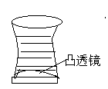
A可能是酒具有化学显影作用
B：可能是酒的液面发生了反射，在酒中出现了放大的像
C：可能是图片在凸透镜的焦点外形成了放大的像
D：可能倒上酒后杯底凸透镜的焦距变大，使图片在一倍焦距以内，成放大的虚像。
分析：当杯内不倒酒时必是图片在透镜的焦点之外(或焦点上)透过透镜并看有到图片的；而倒上酒后由于液面升高使杯底的凸透镜的焦距变大使U＜f我们此时透过透镜看到了放大的虚像。所以此题应选D
例2：(04镇江中考)一个凸透镜的焦为8cm,当物体离焦点5cm时，则物体的成像情况是( )
A：一定成放大的实像
B：一定成放大的虚像
C：可能成放大的实像，也可能成放大的虚像
D：一定能用光屏接收到。
分析：透镜的焦距为8cm而物体只是指明离焦点5cm，所以物体即可以在焦点之内也可以在1倍焦点和2倍焦点之间，所以物体所成的像即可以是放大的虚像，也可以是放大的实像，所以此题应选“C”。
例3：(06河南课改)在探究凸透镜成像规律的实验中，当凸透镜，光屏和烛焰的位置如图所示时，光屏上能成一清晣的像，则( )
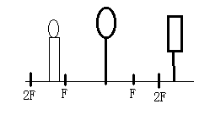
A：所成的像是正立的缩小的实像 B：所成的像是倒立的缩小的实像
C：把凸透镜向左移动，调整光屏的位置，得到的像变小
D：把凸透镜向右移动，调整光屏的位置，得到的像变小。
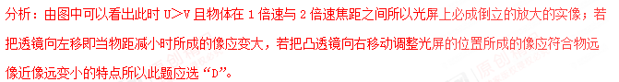例4：(06南京中考)小明用蜡烛，凸透镜和光屏做“探究凸透镜成像的规律：的实验，如图所示⑴要使像能够成在光屏的中央，应将光屏向____调整(选填“向上”或“向下)。
⑵实验填过程中，当烛焰距凸透镜15cm时，移动光屏至某一位置，在光屏上得到一等大清晣的像，则该凸透镜的焦距是____cm.⑶接着使烛焰向左移动5cm，此时应将光屏向____移到某一位置(选填“左”或“右”)，才能在屏上得到倒立的____ ，清晣的实像(选填“放大”“缩小”或“等大”)
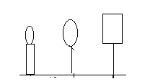
分析：此实验要求“三心等高”即“烛心”，“透镜的光心”，和“光屏中心”的高度相等并共线，所以光屏要下移。当成等大的实像时，物距等于像距为15cm所以此时2f=15cm所以f=7.5cm,当烛焰向左移时，光屏也应该向左移动，当物距在20cm时，像是缩小的，所以此题的答案是：⑴下，⑵7.5⑶左，缩小。
例5：(14桂林中考)张强同学在研究凸透镜成像的实验中，发现当光屏，透镜，及烛焰的相对位置如图所示时物距为20cm,像距为16cm，恰能光屏上得以一个清晣的像，由此判断，他所用凸透镜的焦距( )
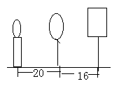
A：一定大于20cm B：一定在10cm到16cm之间
C：一定小于8cm D：一定在8cm到10cm之间。
分析：由上图可以看出此题中u＞f,此时光屏上得到的应为倒立的缩小的实像，此时物距20＞2f,得f＜10①；同理：像距f＜16＜2f,可得f/2＜8＜f②由上述两式可得8cm＜f＜10cm所以此题应选D。
例6:（2017河北中考试题）(多选)如图所示、蜡烛、凸透镜、光屏位置如图，此时光屏上得到清晰的像，下列说法中正确的是( )
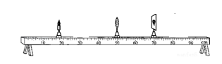
A:此凸透镜的焦距可能是8cm B: 此成像原理可应用于照相机
C:只移动蜡烛光屏仍可得到清析的实像 D:移动凸透镜可得到清析的放大的实像。
注：此题答案为“B、D”请自析。
例7（2017届江苏省无锡市锡北片九年级下学期期中考试物理试卷）小林同学做“探究凸透镜成像规律”的实验中，蜡烛、凸透镜、光屏在光具座上的位置如图所示，这时烛焰在光屏上成清晰的像（像未在图中画出来），下列说法正确的是（ ）
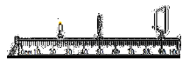
A. 光屏上形成的是烛焰倒立等大的实像 B. 图中成像特点与照相机成像特点完全相同
C. 保持蜡烛和光屏不动，向右移动凸透镜，能再次成清晰的蜡烛像
D. 将蜡烛移到光具座10 cm刻度线处，保持凸透镜和光屏不动，光屏上仍可成清晰的烛焰像
【答案】C
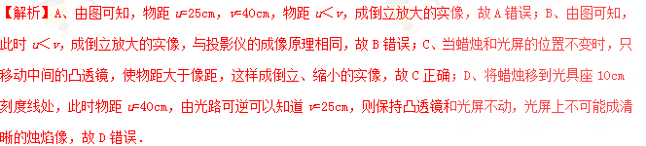
故选C．
例8:（2017届江苏省扬州市梅岭中学九年级下学期第一次模拟考试物理试题）
小芳同学在做“探究凸透镜成像规律”的实验时，凸透镜的位置固定不动．在图示位置时，烛焰恰好在光屏上成清晰的像．（1）由图可知，凸透镜焦距范围正确的是______ A．f＞40cm B．20cm＜f＜40cm C．13cm＜f＜20cm D．6.5cm＜f＜13cm
（2）如图示位置的成像情况与______ （放大镜/投影仪/照相机）的原理相同．（3）若将蜡烛向右移动一小段距离，则应将光屏向______ （左/右）移动适当距离可再次在光屏上成清晰的像，此时像的大小比原来的像要______ （大/小）些．（4）若将蜡烛向左移动一小段距离，此时光屏上的像变模糊，在蜡烛和透镜之间放置一个合适的______（凸透镜/凹透镜），光屏上的像又变清晰，______ （近视眼/远视眼）的矫正原理与此相同．
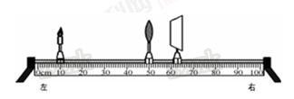
【答案】D照相机右大凹透镜近视眼
【解析】（1）由图知，蜡烛到凸透镜距离；u=50cm-10cm=40cm，光屏到凸透镜距离：v=63cm-50cm=13cm，u＞v，所以光屏上所成的像是倒立、缩小的实像，由凸透镜成像规律知，u＞2f，f＜v＜2f，即有：40cm＞2f，f＜13cm＜2f，解得：6.5cm＜f＜13cm，故选D；
（2）物体到凸透镜的距离是物距，像到凸透镜的距离是像距．如图，物距大于像距，成倒立、缩小的实像，照相机就是利用此原理制成；
（3）若将蜡烛向右移动一小段距离，则物距减小，像距应变大，所以应将光屏向右移动适当距离可再次在光屏上成清晰的像，此时像的大小比原来的像要大一些；
（4）若将蜡烛向左移动一小段距离，物距变大，像距应减小，若要成清晰像，光屏应向左移动，若不移动光屏，应使光线发散一些，所以在蜡烛和透镜之间放置一个合适的凹透镜，光屏上的像又变清晰，近视眼的矫正原理与此相同。
3：凸透镜的几种应用：
A：照相机专题总结：
⑴照相机的镜头是一个凸透镜，而底片则相当于一个光屏，其暗箱变化则相当于像距的变化，拉长或镜头前伸则相当于增大像距，缩短或镜头后移则相当于减小像距。
⑵照相机的工作原理是：当物体到透镜的距离大于2信焦距时能成倒立的缩小的实像。
⑶当用照相机拍摄近景时应把镜头前伸即拉长暗箱(即增大像距)，当拍摄远景时应把镜头后缩即缩短暗箱(即减小像距)。
⑷当用同一照相机且当底片一定时，用它拍完较大的像再用它拍较小的像时如拍完半身像，然后再拍全身像，则应增大物距，减小像距，即应使像机离人远些，同时镜头后移。相反，当用同一相机拍完较小的像，再拍较大的像时，如拍完全班的毕业像，在底板一定的情况下再拍个人像，应把相机靠近人，同时镜头前移即拉长暗箱。
注：用相机拍出的是物体的实像，应符合：物远，像近像变小，物近，像远变大的规律。
例1：(第十届全国初中物理知竞赛)如左图纸筒的A的一端蒙了一层半透明的纸，纸筒的B端一端嵌了一个凸透镜，两个纸筒套在一起，组成了一个模型照相机，为了在A端得到一个清晣的像，要调整A、B端的距离，这时( )
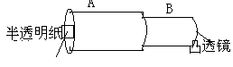
A：眼应对着B端向筒内观察，看像是否清晣
B：如看近处景物时像很清晣，再看远处景物时就应把B向外拉，增加A B间距离
C：应把A端朝着明亮的室外，B端朝着较暗的室内，否则看不清楚
D：应把B端朝着明亮的室外，A端朝着较暗的室内，否则看不清楚。
分析：如图A端半透明的纸相当于照相机的底片，而B端则相当于照相机的镜头，光线应从B端进入，像成在A端的半透明纸上。又因透镜所在的像与原物体在镜头的两侧，所以光应从“B”端进入且眼不可以从B向筒内观察，所以AC均错；又因为成实像时物远，像近，此时应缩小两筒的距离，所以B也错，所以此题应选D。
例2：如下图所示，甲、乙、丙、丁是镜头焦距不同的四架照相机，它们的底片规格是相同的，分别用它们在同一地点，拍摄同一景物，如乙所示，由此我们可以判定在图乙中，照片___是用相机“甲”拍出来的，照片___是用照相机“乙”拍出来的，照片____是用照相机“丙”拍出来的，照片_____是用照相机“丁”拍出来的。
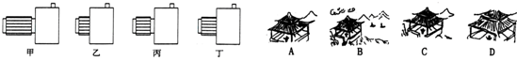
分析：根据成实像时，物近像远像变大，物远像近像变小的原则，照片 是用相机“甲”拍出来的，照片_ __是用照相机乙拍出来的，照片__ __是用照相机“丙”拍出来的，照片___ __是用照相机“丁”拍出来的。
答案：D、B、A、C。
例3：(吉林中考)用照相机拍摄水池底部的物体，若照相机位置不变比较池中有水与无水两种情况，有水时( ) A：暗箱应略短些，所得的像会略小些
B：暗箱应略短些，所得的像应略大些 C：暗箱应略长些，所得的像会略大些
D：音箱应略大些，所得的像应会略小些。
分析：当水底有水时，由于光的折射，虚像位置比物体实际位置变高，相当于物距变小，所以应相应的增大像距，即拉长暗箱，同时像会略大些，所以此题应选“C”。
例4:（江苏省仪征市第三中学2017届九年级第一次模拟考试物理试题）
春节期间，某电视台推出“扫二维码，抢红包”活动。用手机摄像头扫描屏幕上的二维码可成像在内部的识别模块上实现登录，获得红包。扫描二维码时，下列说法正确的是（ ）

A. 摄像头相当于凹透镜 B. 摄像头越靠近二维码越好 C. 二维码成虚像
D. 二维码一定成倒立的像
【答案】D
【解析】（1）摄像头相当于凸透镜，成倒立缩小实像，故A错误；（2）照相机是利用物距大于二倍焦距时，成倒立缩小实像的规律制成的，因此，并不是摄像头越靠近二维码越好，故B、C错误，D正确；故选D．
B: 幻灯机与投影仪专题总结：
⑴幻灯机与投影仪的工作原理相同都是当物体到利透镜的距离在1倍焦距与2倍焦距之间能成倒立的放大的实像。
⑵对于幻灯机，幻灯片到镜头的距离相当于物距，而镜头到屏幕间的距离相当于像距，当把幻灯片插于镜头的1倍与2倍焦距之间时，在屏幕上应得到一个倒立的放大的实像，若要把幻灯片倒插则在屏幕上应得到一个正立的放大的实像。
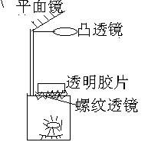
⑶使用幻灯机时要使屏幕上的像大一些应把镜头后移(即减小物距)同时把幻灯机远离屏幕(即增大像距)；要在屏幕上得到像小一些，上述调节则反之。
⑷投影仪经过凸透镜的一次折射和平面镜的一次反射最终在屏幕上得到的是：放大的但旋转90⁰的实像。如下图的图片甲最终在屏幕上会得到像乙。
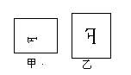
⑸使用投影仪时要使屏幕上的像大些应把投影仪的镜头下移(即减小物距)同时把投影仪远离屏幕(即增大像距)，要使屏幕上的像小些上述调节反之。
例1：(12荆门中考)如右图所示是教学中常用的投影仪的结构示意图，下列说法中正确的是( )
A：透明胶片与凸透镜距离大于2倍焦距 B：螺纹透镜对灯泡的光有发散作用
C：在屏幕上可观察到胶片上物体的虚像 D：平面镜的作用改变光的传播方向。
分析：对于投影仪，透明胶片与凸透镜的距离为物距，二者之间的距离应在1倍与二倍焦距之间，螺纹透镜对光线起会聚作用，在屏幕上得到的应是放大的实像；平面镜的作用是改变光的传播方向，此题应选D。
例2：(第九届全国初中物理知识竞赛)如图一个写着“F”字样的胶片放在投影仪上，此时屏幕上刚好形成一个清晣像，请在屏幕上画出“F”对应的像，如要得到更大的清晣的像，应使投影仪___屏幕，并把透镜向_____移动。
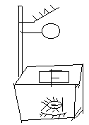
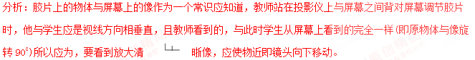C:放大镜：
⑴放大镜即为一个短焦距的凸透镜，它的工作原理是：当物体到凸透镜的距离小于1倍焦距时(在物体同侧，透过透镜)可看到一个正立的放大的虚像。
⑵当用放大镜观察物体时，物近像近像变小，物远像远像变大(但不可超过1倍焦距)
⑶只有透过透镜才能观察到正立的放大的虚像(不能看到原物体) ⑷利用放大镜观察物体时，因其本身就是一个凸透镜因此不一定都能观察到放大的虚像，放大镜同样具有凸透镜的所有性质。
例1：(十一届全国物理知识竞赛)小明拿着一个直径比较大的放大镜，伸直手臂观看远处的物体，可以看到物体的像则正确的说法是( )
A：观察到的像一定是正立的像 B：观察到的像一定是虚像
C：观察到的像一定是倒立的像 D：观察到的像一定是放大的像。
分析：小明虽拿着一个放大镜但放大镜自身就是一个短焦距的凸透镜，所以当伸开手臂看远处的物体时，物距应大于透镜的一倍焦距，所以小明看到的一定是一个倒立的实像，即可能是放大的也可能是缩小的也可能是等大的，所以此题应选C。
例2：(河北中考)老奶奶用放大镜看报纸时，为了看到更大更清晣的像，她常常这们做( )
A：报与放大镜不动，眼镜离报远一些 B：报与眼不动，放大镜离报纸远一些
C：报与放大镜不动，眼睛离报近一些 D：报与眼不动，放大镜与报纸离的近一些。
分析：成虚像时应符合，物远，像远，像变大的原理，所以要使看到的像更大更清晣，应适当增大物距，即增大报与放大镜之间的距离所以此题应选B。，
例3：(06河北课改)小明在探究凸透镜成像规律时，保持凸透镜的位置不变，先后把蜡烛放在a、b、c、d四点并分别调整光屏的位置，如图所示，探究后他总结出下列说法，其中正确的是( )
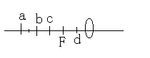
A：照相机是利用蜡烛放在a点的成像特点制成的 B：放大镜是利用蜡烛放于b点的成像特点制成的
C：投影仪是利用蜡烛放在d点的成像特点制成的 D：蜡烛放在b点成的像比它放在c点成的像大。
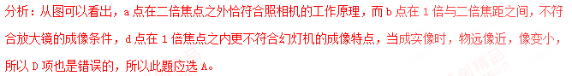D:眼睛与眼镜，显微镜与望远镜专题总结：
⑴对于眼睛，晶状体与角膜的共同作用相当于一个凸透镜，眼球好像一架照相机。外界物体发出，反射或折射的光进入人眼后，以晶状体和角膜的折射后在视网膜上形成一个倒立缩小的实像。眼睛通过睫状体调节晶状体曲度，从而使远处不同的物体所成的像都落在视网膜上。
⑵近视眼和远视眼：
①近视眼由于晶状体太厚，折射作用过强，来自远处的物体的光会聚于视网膜前，使人看不清远处的物体，应戴凹透镜进行矫正。 ⑵远视眼由于晶状体过扁，折射能力弱，来自近处的物体的光会聚于视网膜后，应戴凸透镜进行矫正。
⑶眼镜的度数：透镜焦距的倒数叫做透镜焦度。
显微镜的物镜成倒立，放大的的实像落在目镜的1倍焦距以内，目镜再一次成正立的，放大的虚像。
⑷望远镜构造各不相同，其中有一种开普勒望远镜也是由物镜和目镜组成，物镜成倒立，缩小的实像落在目镜的焦点之内；目镜相当于一个放大镜，成正立，放大的虚像。
例1：如图所示是常见的近视眼和远视眼成像的示意图，现要进行视力矫正，则下列判断及矫正措施正确的是( )
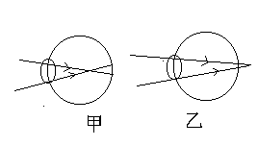
A：甲是近视眼的的示意图，需要配戴凹透镜矫正 B：乙是近视眼的示意图，需要配戴凸透镜矫正
C：甲是远视眼的示意图，需配戴凸透镜矫正 D：乙是远视眼的示意图，需要配戴凹透镜矫正。
分析：如甲图所示光线通过折射后成在了视网膜的前方，所以是近视眼的示意图，应配戴凹透镜进行矫正；如乙图所示光线通过折射后成在了视网膜的后方，所以是远视眼的示意图，应配戴凸透镜进行矫正。所以此题应选A。
例2：(16杭州中考)高老师戴着眼镜正在批改作业，听到远处有学生叫她，为了看清该学生的容貌，高老师立即摘下眼镜与这位学生打招呼，下列说法正确的是( )
A：高老师所戴的眼镜的镜片是凸透镜 B高老师是近视眼
C：高老师不戴眼镜看近处的物体时，像会成在视网膜前方
D：高老师的眼球前后径可能过长或晶状体曲度可能过大。
分析：高老师摘下眼镜看远处的物体必是远视眼，应戴凸透镜进行矫正，对于远视眼D选项的说法恰是错误的，所以此题应选A。
例3：人的眼球好像一架照相机，晶状体和角膜的共同作用相当于一个____镜，由于各种原因，出现了如图所示的甲，乙两种眼疾，则甲图是___眼的成像情况：现有一副200度的眼镜片，刚好能矫正其中的一种眼疾，它能矫正的是___图(选填“甲”或“乙”)。为了避免类似情况，希望同学们养成良好的用眼习惯。
解答：人的眼球相当于一架照相机，晶状体和角膜的共同作用相当于一个凸透镜，甲图中光线经折射后会聚于视网膜的前方所以必是近视眼的成像示意图，200度的眼镜片能矫正的是甲图中的近视眼。
E:凸透镜及成像顺口溜：一倍焦距不成像，内虚外实分界明；二倍焦距物像等，外小内大实像成；
物近像远像变大，物远像近像变小；实像倒立虚像正，照、投、放大对应明
眼睛和眼镜：晶薄焦长看远物，晶厚焦短看近物。晶厚近视薄远视，凹透矫近凸矫远。近物光聚网膜前，已经成为近视眼。远物光聚网膜后，已经成为老花眼。
（五）光学综合训练：
1：（2015荆州中考）透镜在我们生活，学习中着广泛的用途，下列说法中符合实际的是（ ）
A:近视镜利用了凸透镜对光线会聚的作用
B:拍照时，被照者应站在距照相机镜头二倍焦距以内的位置
C:借助放大镜看地图时，地图到放大镜的距离应大于一倍焦距
D:物体经过显微镜的物镜后成倒立、放大的实像。
2：（2017河北中考模拟试题｝（多选)小明同学对光学知识进行了以下总结，其中正确的是（ ）
A:平面镜成像都是正立的虚像、物距越大，像越小
B：水中的“倒影”是镜面反射形成的虚像
C：用照相机连续拍摄从远处走来的同学，看到的像在逐渐变大
D:投影仪是利用凸透镜在屏幕上成放大、正立的实像。:
3：（2014武汉中考)如图所示，在探究凸透镜成像规律的实验中，当蜡烛和凸透镜之间的距离为26㎝时，在光屏上得到一个清晰缩小的实像。下列说法正确的是（ ）
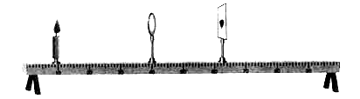
A．该凸透镜的焦距大于13㎝ B．只将凸透镜向左移，可以在光屏上得到清晰放大的像.
C．只将蜡烛和光屏互换，可以在光屏上得到清晰缩小的像
D．将蜡烛远离凸透镜时，为了在光屏上得到清晰的像，应将光屏远离凸透镜。
4：（2016河北中考）探究凸透镜成像的规律时，光屏上得到一个倒立、缩小的烛焰像，将蜡烛向凸透镜移近一倍焦距的距离，下列烛焰成像情况，不可能出现的是 （ ）A.缩小的实像 B.等大的实像 C.放大的实像 D.放大的虚像
5:“猴子捞月”的寓言故事说，猴子看到井中有个月亮，以为月亮掉进井水中了，以下说法中正确的是( ) A：水中出现月亮比天上的月亮小
B：水中出现月亮到水面的距离比天上的月亮到水面的距离近
C：水中的月亮属于光的反射现象
D：水中出现月亮属于光的折射现象。
6：在电视台录制的许多节目中的画面是航空摄影人员从高空拍摄的，若航空摄影所用的相机镜头的焦距为50cm则胶片与镜头的距离应( ) A：略大于50cm
B：略小于50cm C：刚好50mm D：大于100mm..
7：星期天，小明与小华一起去郊游，当小明用照相机为小华拍照时，小华发现照相机镜头上停了一只小昆虫，当发现时小明已按下了照相机的快门，于是两同学为刚拍的这张照片展开了讨论，你认为这张照片上( ) A ：会有一只正立的，放大的昆虫 B：会有一只倒立缩小的昆虫
C：不会出现昆虫，但有一个大黑点 D：不会出现昆虫，但比正常情况暗一些。
9：一凸透镜的焦距为10cm，将点然的蜡烛从离凸透镜50cm处移动到15cm处的过程中，像的大小和像距的变化情况是( )
A：像变大，像距变小 B：像变大，像距变大
C：像变小，像距变小 D：像变小，像距变大。
10：（2017西宁中考）很多车主都在车上安装了行车记录仪，便于及时用摄像头将行车过程中发生的事情记录下来，在夜间可以利用摄像头周边的多点红外线补光，拍出依旧清楚的画面，关于行车记录仪，下列说法正确的是（ ）
A: 在拍摄过程中，物体在透镜两倍焦距外。
B：行车记录仪的摄像头中用的是凹透镜。
C:人肉眼是可以观察到红外线的。
D:在拍摄录像时，物体有透镜的一倍焦距内。
11：（2014－2015湖北孝感新城中学八年级上学期期末试题）在研究凸透镜成像情况的实验中当蜡烛到透镜的距离为20cm时，在透镜另侧的光屏上得到一个放大的像，则下列判断不正确的是( )
A：该透镜的焦距为20cm B：:该透镜可作为放大镜使用 C:：当蜡烛到透镜距离是40cm时，光屏上可得到缩小的像 D:当蜡烛到透镜的距离为10cm时，光屏上得不到像。
12：一束光从空气斜射到某种透明物质表面，光线和界面的夹角为30⁰，反射光线与折射光线恰好垂直，则入射角和折射角分别为( )
A：30⁰，60⁰ B：60⁰，30⁰ C：30⁰ 30⁰ D：60⁰，60⁰.
13下列是一些日常生活和自然界中的光现象：①日食和月食②水中倒影③小孔成像④池底“变浅”⑤黑板“反光”⑥雨后彩虹，由于光的直线传播形成的是_____，由于光反射形成的是_____。由于光的折射形成的是_____。
14：:常见的普通温度计的横截面是圆形，而体温计的横截似于一个三角形，，体温计制成这种形状的主要作用是( )
A：使表面粗糙，便于握紧向下甩。
B：把示数刻在较平的面上，刻度更精确。
C：节约材料，美观好看。
D：对“液柱”有放大的作用。
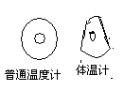
15：:（2018河北中考预测试题）如图所示是常见的投影仪的示意图，下面说法中不正确的是( )
A：通常使用它时，在屏幕上得到的是放大的实像 B：通常使用它时在屏幕上得到的是放大的虚像
C：当投影仪距屏幕距离较远时，要在屏幕上得到清晣的像应把镜头调到较低的位置
D：当投影仪距屏幕距离较近时，要在屏幕上得到清晣的像应把镜头调到较高的位置。
16：（2014天津中考)（多选)某同学对凸透镜的光学特性进行研究，完成了下列实验（1）将凸透镜正对着太阳光，在距透镜中心12cm处得到一个最小最亮的光斑．（2）他再将该凸透镜和点燃的蜡烛分别固定在光具座上，移动光屏后得到一个清晰的像，如下图对于上述实验，下列说法正确的是（ ）
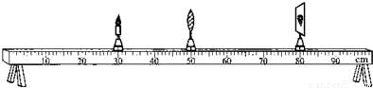
A:该凸透镜的焦距f为6cm B:实验（2）中，物距u为20cm C:实验（2）中，物距u为30cm D:实验（2）中，得到的像为放大实像
17：（2017－2018学年第一学期盐山二中八年级竞赛试题）许多照相机镜头到胶片的距离是可调的，某次拍摄前摄影师已经把相机“调焦”了被摄着的距离变大，为使他在胶片上仍然形成清晣的像，则镜头与底片的距离应( )
A：变小 B：变大
C：先变小后变大 D：先变大后变小。
18（2018河北模拟试题）在如图的所示的位置，光屏上成清晰的像，下列说法正确的是（ ）
此实验中所用的凸透镜焦距可能等于15cm. B：投影仪就是利用这一成像原理制成的。
C：保持蜡烛和光屏位置不变，移动透镜可在光屏上得到另一清晰的像。
D：若在图中凸透镜和蜡烛之间放一近视镜片，将光屏向左移动可以再次承接到清晰的像。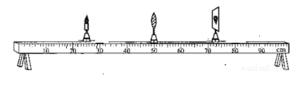
19:（2018河北中考模拟试题）（多选）关于实像与虚像的说法中正确的是( )
A：实像都是由光的折射形成的，虚像都是由光的反射形成的
B：虚像并没有光线进入人眼，只有实像才真正有光线进入人眼
C：实像有放大的也有缩小的，凸透镜所成的虚像都是放大的
D：实像能成在光屏上，虚像则不能。
20：（2017贵港中考试题）大山同学做“凸透镜成像”的实验，当他把蜡焰移到距离凸透镜39cm的地方时，在光屏上观察到倒立缩小的像，则该凸透镜焦距不可能是（ ）
A、5cm B、10cm C、15cm D、20cm
21:(2014河北中考)（多选）如图6所示，是小明探究甲凸透镜(f_{甲}=20cm)的成像情况。此时，他又用乙凸透镜(f_{乙}=10cm)替换甲凸透镜，不改变蜡烛和凸透镜的位置，继续实验。下列关于乙凸透镜成像情况，说法正确的是（ ）
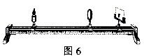
A．要在光屏上成清晰的像，光屏应向右移动 B．要在光屏上成清晰的像，光屏应向左移动
C．移动光屏，在光屏上可以得到一个清晰放大的像 D．移动光屏，在光屏上可以得到一个清晰缩小的像.
22：(2012河北中考)透镜在我们的生活、学习中应用广泛。下列说法正确的是（ ）
A：.近视眼镜利用了凹透镜对光的发散作用 B：.照相时，被照者应站在镜头两倍焦距以内 C：.投影仪能使物体在屏幕上成正立、放大的虚像
D.：借助放大镜看地图时，地图到放大镜的距离应大于一倍焦距
23：（2012湖北武汉）如图所示，将凸透镜看作是眼睛的晶状体，光屏看作是眼睛的视网膜，烛焰看作是被眼睛观察的物体。拿一副远视眼镜给“眼睛”戴上，光屏上出现烛焰清晰的像，而拿走近视眼镜则烛焰的像变得模糊。拿走近视眼镜后，为了能在光屏上重新得到清晰的像，下列操作可行的是( )
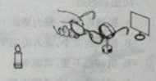
A．将蜡烛远离凸透镜 B．将光屏远离凸透镜
C．将光屏靠近凸透镜 D．将光屏和蜡烛同时远离凸透镜
24：（2017河北中考模拟试题）如图是小伟通过实验得到的凸透镜的像距v和物距u关系的图像。由图可知凸透镜的焦距是_____cm；当物距为30cm时的成像特点可应用于________ （填 “照相机”、“投影仪”或“放大镜”）。
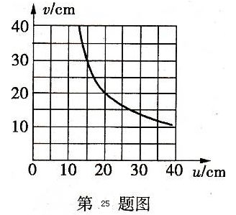
25：（2012福建福州），请在图14的方框内画出合适的透镜。在图片15中完成光路图
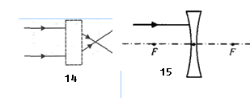
26：（2013河北中考）图4 所示现象中，由光的反射形成的是（ ）
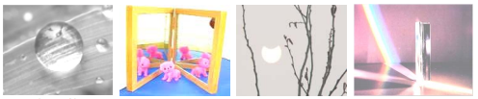
A ．露珠下的叶脉 B ．玩具在镜中的像 C ．日食 D ．白光的色散.
27：（2013河北中考）图8甲所示，从游泳池里出来的小明感觉比下水前冷，是由于 。他向下看，感到池水的深度比实际的要 请你在图8乙中大致画出小明在岸上B点观察池底A点的光路图。
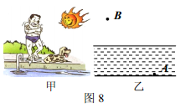
28：（2017─2018盐山实验中学第一学期期中试题）如图所示探究光的反射规律的实验装置,下列操作不正确的是( )
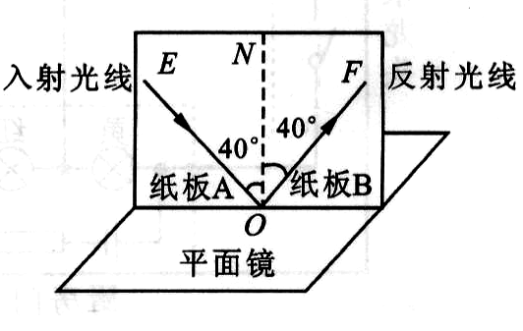
A.把纸板EFN竖直地立在平面镜上
B.一束光贴着纸板沿某一个角度射到O点,用刻度尺量出反射角和入射角的大小
C.改变入射光线的方向,观察反射光线的方向怎样改变
D.把纸板NOF向前折或向后折,观察能否看见反射光线
29：小明自制了一个简易投影仪（如图），在暗室中将印有奥运五环（红、黄、蓝、绿、黑五色环）标志的透明胶片，贴在发白光的手电筒上，并正对着焦距为10cm 的凸透镜。调整手电筒、凸透镜、白色墙壁之间的位置，在墙上得到了一个清晰正立放大的像，下列说法错误的是：（ ）
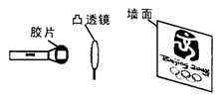
A、手电筒与凸透镜的距离应小于10cm ，且胶片应正立放置 B、手电筒与凸透镜的距离应大于10cm小于20cm ，且胶片应倒立放置 C、能从不同角度看到墙上五环标志的像，是因为光在墙面上发生的是漫反射 D、将白色的墙上蒙上一层红布，可以看到奥运标志的像中五环的颜色只有红色和黑色
30：（2018河北中考预测题）2014年仁川亚运会上运全面使用人脸识别系统，人们进入场馆距门口0.5m~1.2m处时,安装在门上的人脸识别系统的摄象机就可以对其面部特征进行快速核对.由此判断,人脸识别系统的摄象机镜头（ ）
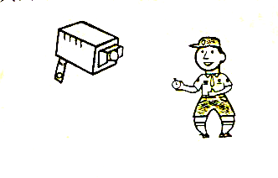
A．相当于凸透镜，焦距可能为0.1m Ｂ．相当于凸透镜，焦距可能为0.5m
Ｃ．相当于凹透镜，焦距可能为0.1m Ｄ．相当于凹透镜，焦距可能为0.５m
31：（2016－2017盐山二中八年级第一学期期中试题）如下图方框中的四个图像，其中一个是福娃在竖直放置的平面镜中的像，你认为应当是（ ）
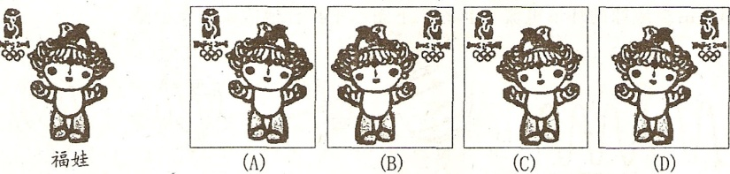
32：（2017江笛中考模）某班同学在“探究凸透镜成像规律”的实验中，记录并绘制了如图物体到凸透镜的距离u与像到凸透镜的距离v之间关系的图像，如图所示，下列判断正确的是：（ ）
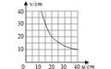
A．该凸透镜的焦距是20cm B．当u=15cm时，在光屏上能得到一个缩小的像
C．当u=25cm时成放大的像，投影仪就是根据这一原理制成的 .
D．把物体从距凸透镜10cm处移动到30cm处的过程中，像逐渐变小
33：（2015滨州中考）小明在完成“探究凸透镜成像规律”的实验后，为了进一步了解“视力矫正”的原理，移动蜡烛，先让烛焰在光屏上成了一个水到清晰的像.如图所示，然后他在蜡烛和凸透镜之间放置了不同类型的眼镜片，关于本次实验现象正确的是（ ）
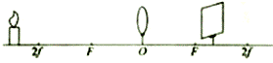
A.放置眼镜片之前，蜡烛在图示位置，光屏上得到的是倒立、放大的实像
B.放置眼镜片之前，蜡烛在图示位置，光屏上 得到的是倒立、缩小的虚像
C.将远视 镜片放在蜡烛和凸透镜之间，使光屏靠近透镜，又能在光屏上看到清晰的像
D.将近视镜片放在蜡烛和凸透镜之间，使光屏靠近透镜，又能在光屏上看到清晰的像
34：（2016－2017盐山实验中学八年级第一学期期末试题）小明在“探究凸透镜成像规律”实验中，用装有6个发光二极管的有方格的白纸板做发光物体，如图16甲所示。又用这种有同样大小方格的白纸板做光屏。将发光物体、凸透镜和光屏组装到光具座上并调整好。 (1)当发光物体在口点时，如图16乙所示，在光屏上成的像如图16丙所示。则光屏上的像是倒立、________的实像。将发光物体由a点移动到b点，要想找到像的位置，应移动光屏，直到____________为止。
(2)用这种发光物体和光屏做实验，最主要的一条优点是：_ 。
(3)如图16乙所示，当发光物体在a点时，物与像之间的距离为S₁当发光物体在b点时，物与像之间的距离为S₂，则S₁_________S₂。(选填“>”、“=”或“<”)

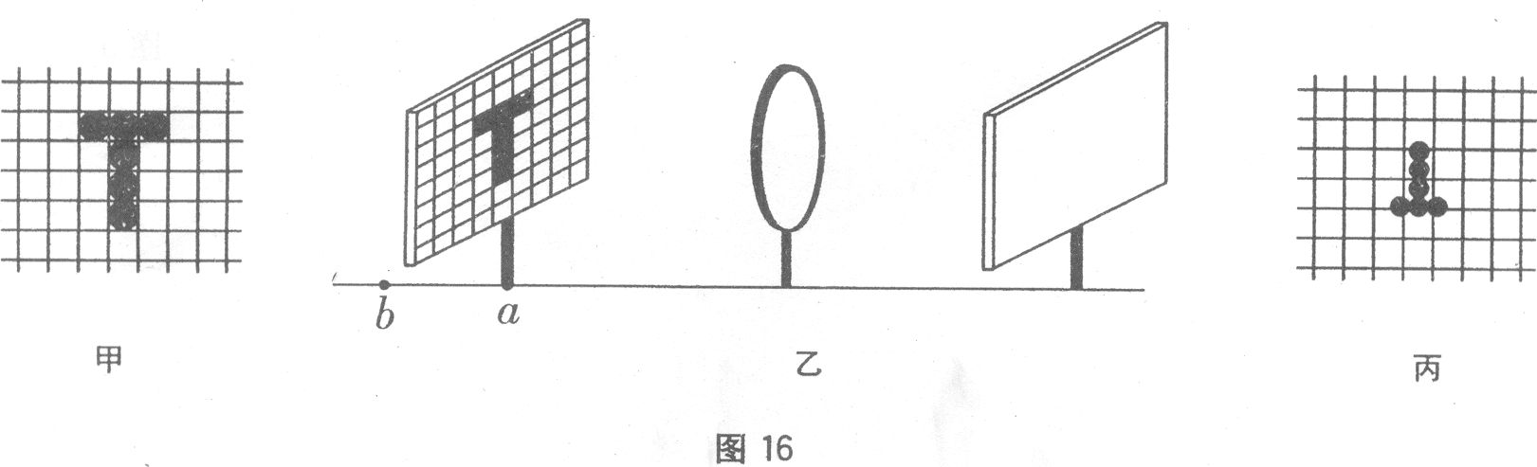
(4)小明探究完凸透镜成像规律后，接着又做了一个观察实验。他把光屏取下来，把发光物体放在凸透镜左侧，从凸透镜右侧沿主光轴向凸透镜方向观察，如图17所示。当眼睛离凸透镜较远时看到了发光物体的倒立的像，离凸透镜较近时就看不到这个像了，请分析并
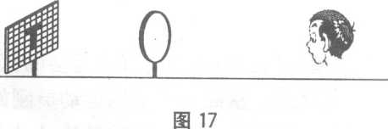
说明其原因。
35：同学探究“视力的矫正”原理，如右下图所示。他实验观察到如下现象：
①将眼镜甲放在蜡烛与凸透镜之间，光屏上原来清晰的像如图变得模糊；只将光屏远离透镜移动时，又能在光屏上看到烛焰清晰的像。 ②将另一只眼镜乙放在蜡烛与凸透镜之间，光屏上原来清晰的像也变得模糊了，只将光屏靠近透镜移动时，又可以在光屏上看到烛焰清晰的像。（1）分析实验现象可知：甲乙两个眼镜中，＿＿＿＿＿是凸透镜，＿＿＿＿是凹透镜。 （2）在实验现象①和②中，属于近视眼矫正原理的是＿＿＿＿，属于远视眼矫正原理的是＿＿＿＿。（填写实验现象序号）
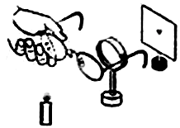
36：如图所示，平面镜前有一点光源S，S 发出的一束光线被平面镜反射后经过A点，请作出该光线的光路图．
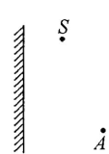
37：根据平面镜成像的特点，作出物体AB在平面镜中所成的像．
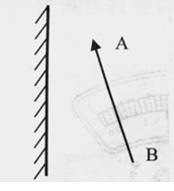
38：如图，AB、CD是某一点光源S发出的二条入射光线，请画出它们的反射光线，标出点光源的位置，并完成光路图。
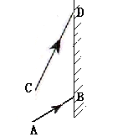
39：请在图中画出入射光线或折射光线。
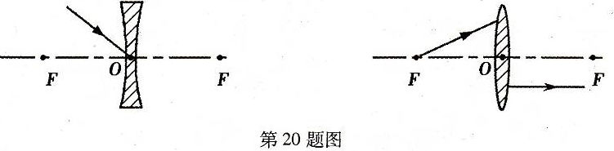
40：如图所示是一束光线从空气垂直射入玻璃砖内，请画出这束光从玻璃砖射出后折射光线的大致位置
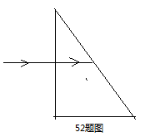
光学综合练习题答案与解析：
1：【答案】D
【解析】
A 选项中近视眼由于晶状体变厚折射能力变大，因此应配带凹透镜进行矫正所以此选项错误。
B选项中照相机拍照时人应距离相机二倍焦距之外的距离才可拍摄出倒立缩小的实像所以B选项是错误的。
C借助放大镜看地图时，地图到放大镜的距离应小于一倍倍焦距所以C选项错误。 学￥科网
D物体经过显微镜的物镜成倒立放大的虚像经过目镜成放大的虚像，所以此选项是正确的。
所以此题应选D
2：【答案】B、C
【解析】
A选项中，平面镜成像都是正立等大的虚像、虚像的大小与物距大小无关，所以A选项错误。
B选 项中，水中的“倒影”是镜面反射形成的虚像所以B选项是正确的。
C选项中，用照相机连续拍摄从远处走来的同学物距减小时，符合物近像远像变大，所以看到的像在逐渐变大因此C选项是正确的。
D选项中，投影仪是利用凸透镜在屏幕上成放大、倒立的实像所以D选项错误。
由以上分析可知此题应选B、C。
3：【答案】B
【解析】
A选项中，由题意可知：光屏上得到一个清晰缩小的实像，则物距为26cm＞2f解得f＜13cm故A错误。
B选项中只将凸透镜向左移，减小物距，增大像距，可以在光屏上得到清晰的放大的像，故B正确。
C选项中，只将蜡烛和光屏互换，可以在光屏上得到清晰放大的实像，故C错误。
D选项中，蜡烛远离凸透镜时，为了在光屏上得到清晰放大的实像，应将光屏靠近凸透镜，故D错误。
由以上分析可知此题应选B。学科*3网
4：【答案】D
【解析】
由蜡烛在光屏上成倒立缩小实像可知，此时物距大于二倍焦距，故蜡烛向透镜移动f后有：u＞f。当物距大于二倍焦距时，成缩小的实像；当特距等于2f，成等大的实像；当f＜u＜2f时，成放大的实像。故A、B、C选项可能出现，若成放大的虚像，则应有u＜f，与题目矛盾，故D选项符合题意。
由以上分析可知此题应选D。
5：【答案】C。
【解析】
水中的月亮是由于光的反射形成的虚像，属于平面镜成像现象，所以根据平面镜成像特点，物像等大，等距的特点，由此分析可知此题应选C。
6：【答案】A
【解析】
照相机的镜头相当于一个凸透镜，且照相机的工作原理是：当物体到凸透镜的距离大于二倍焦距，像距在一倍与二倍焦距之间时才可成清晰的倒立缩小的实像，且符合，物远像近，像变小，物近像远，像变大；因此当高空摄影时，物距较大因此要使像清晰，像距较小但必须大于一倍焦距。
由以以分析可知此题应选A。
7：【答案】D
【解析】
由于凸透镜成像是光的折射形成的实像，而照相机的镜头是一个凸透镜，当镜头上有不透明的物体时，透过凸透镜的光线变少像的清晰程度减弱，但像仍然完整。
由以上分析可知此题应D。
8：【答案】D
【解析】
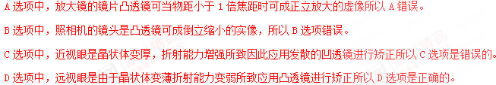由以上分析可知此题应选D。
9：【答案】A
【解析】
当u＜f时凸透镜可成倒立的实像，且物近像远像变大，物远像近，像变小，因此当一凸透镜的焦距为10cm，将点然的蜡烛从离凸透镜50cm处移动到15cm处的过程中，符合物近像远像变大的原理，所以此题应选A。
10：【答案】A
【解析】
A选项中，摄像头是一个凸透镜，拍摄物体时必须物体在在拍摄在透镜两倍焦距外所以A选是正确的。
B选项中，行车记录仪的摄像头中用的是凸透镜所以B选项是错误的。
C选项中，红外线是不可见光，因此人肉眼是观察不到红外线的因此C选项是错误。
D选项中，在拍摄录像时，物体必须在凸透镜的透的二倍焦距外所以D选项是错误的。
由以上分析可知此题应选A。
11：【答案】A
【解析】
A选项中，要在光屏成倒立放大的实像必须满足物距离大于1倍焦距小于2倍焦距，此时在透镜另侧的光屏上得到一个放大的像则物距20cm一定在1倍焦距与2倍焦距之间，因此该凸透镜的焦距不可以为20cm，由题中成像情况及物距可得10cm＜f＜20cm因此A选项是错误。
B选项中，当物体到凸透镜的距离小于1倍焦距时，成正立放大的虚像，可以作放大镜使用B选项正确。
C选项中，当蜡烛到透镜距离是40cm时即当物距大于2f时，光屏上可得倒立缩小的实像，故C是正确的。
D选项中，当蜡烛到凸透镜的距离是10cm时，即当物距小于f时，在光屏上得不到像故D选项是正确的。
由以上分析可知此题应选A。
12：【答案】B
【解析】
此题考查光的折射和光路图。根据题意，画出光路图如下，故B选项正确。
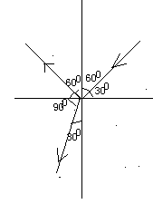
13：【答案】①③，②⑤，⑥
【解析】
①③中日月食的形成，小孔成像均是由于光沿直线传播不能透过不透明的物体才出现的现象因此①③属于光的直线传播现象。
②⑤中水中倒影和黑板反光均是光的反射形成。
⑥中雨后的彩虹是由于太阳光经过空气中的悬浮小水珠折射形成的现象。
14：【答案】D
【解析】
从图中体温计的横截面看，从圆弧形表面看去，此温度计相当于放大镜，可以成放大、正立的虚像，便于读数。所以此题D选项是正确的。
:15：【答案】B
【解析】
通常使用投影仪地，投影片应放于凸透镜的1倍焦距与2倍焦距之间，此时屏幕到镜头即到投影仪的距离应大于凸透镜的2倍焦距在屏幕上会成倒立放大的实像，且符合物近像远像变大，物远像近像变小。由以上分析可知A、B选项A选项正确，B选项错误。
C选项中，当投影仪距屏幕距离较远时即当像距较大时应减小物因此要在屏幕上得到清晣的像应把镜头调到较低的位置反之则应把镜头调到较高的位置，因此C、D选项均正确不符合题意。
由以上分析可知此题应选B。
16：【答案】B、D
【解析】
A选项，根据焦点和焦距的定义，当拿着凸透镜正对着太阳光，在距离凸透镜中心12cm处得到一个最小最亮的光斑时，则訪凸透镜的焦距即为12cm,故A选项错误。
B、C、D选项，从图中可看出，实验（2）中物距u=20cm，在1倍和2倍焦距之间，则凸透镜的成像规律可知，成倒立、放大的实像，故B、D均正确，C错误。
由以上分析可知此题应选B、D。
17：【答案】A
【解析】
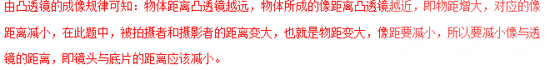由以上分析可知此题应选A。
18：【答案】B、C
【解析】
（1）观察图示可以知道物距大于像距，在光屏上得到蜡烛清晰的像为实像，根据凸透镜成像的规律，可以知道物距大于2f时，成倒立缩小的实像； 则u=25cm＞2f计算可得出f＜12.5cm因此此凸透镜的焦距不可能为15cm，故A错误，B正确；
（2）只将凸透镜向左移动，减小物距，增大像距，可以在光屏上得到清晰放大的像所以C选项是正确的。
（3）若保持凸透镜位置不动，将蜡烛远离凸透镜时，凸透镜成实像时，遵循物近像远像变大的物点，因此为了在光屏上得到清晰的像，应将光屏向靠近凸透镜的方向移动故D选项是错误的。
由以上分析可知此题应选B、C。
19：【答案】C、D
【解析】
A选项中，实像可以由光的直线传播形成或由光的折射形成，光的反射和折射均可形成虚像，所以A选项是错误的。
B选项中，实像可由实际光线进入人眼，而虚像可以由反射光线进入人眼，所以B选项的说法也是错误的。
C选项中，实像有放大的也有缩小的，而凸透镜所成的虚像一定是正立放大的所以C选项的说法是正确的。
D选项中，实像是由实际光线会聚而成的能成在光屏上，而虚像是由反射或折射光线的反向延长线相交而成的不能用光屏接收，所以D选项正确。学&科网
由以上分析可知此题应选C、D
20：【答案】
【解析】
在凸透镜成像的实验中，当物体到凸透镜的距离大于2倍焦距时才能成倒立缩小的实像，此题中物距u=39m＞2f则由上面的式可得出f＜18.5cm所以该凸透镜的焦距一定不是20cm。由此分析可知此题应选D。
21：【答案】B、D
【解析】
本题考查凸透镜成像原理。
当将焦距是20cm的凸透镜换成成焦距f为10cm的凸透镜时，由图可知，此时u=40cm＞2f=20cm，根据凸透镜成像时，物距大于二倍焦距晨成倒立缩小的实像，此时换成小焦距的凸透镜后，相当于物距增大，因此像变小要使仍清晰应将光屏向左移动。
由以上分析可知此题应选B、D。
22：【答案】A
【解析】
A选项中，近视眼镜是由于晶状体变厚，折射能力增强所致因此利用了凹透镜对光的发散作用所以A选项是正确的。
B选项中，.照相机的工作原理是当物体到凸透镜的距离大于2倍焦距时能成倒立缩小的实像，所以照相时，被照者应站在镜头两倍焦距以外，因此B选项的说法是错误的。
C选项中，投影仪的工作原理是当物体到凸透镜的距离在1倍焦距与2倍焦距之间时能在光屏上成倒立放大的实像，所以C选项的说法是错误的。
D选项中，借助放大镜看地图时，地图到放大镜的距离应小于1倍焦距才能观察到正立放大的虚像，所以D选项的说法是错误的。
由以上分析可知此题应选A。
23：【答案】B[来源:Zxxk.Com]
【解析】
远视眼所成的像在视网膜之后，需要凸透镜矫正，远视眼镜是凸透镜，凸透镜对光线有会聚作用，拿一个远视镜给“眼镜”戴上，使原先不戴远视镜的像向前移了，而光屏位置在戴上远视镜所成像的位置，拿走远视镜则蜡焰的像变得模糊，原因是蜡焰清晰的像在光屏的后面，为了接到清晰的像，可以增大光屏与凸透镜的距离或增大蜡焰距离凸透镜的距离。所以此题应选B。
24：【答案】10，照相机。
【解析】
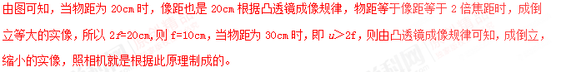25：【答案】
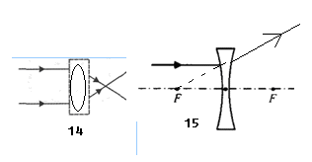
【解析】
因为凸透镜对光有会聚作用，平行于主光轴的光线经凸透镜折射后会聚于焦点上，由图14可以看出方框内应填入凸透镜；凹透镜对光有发散作用，当平行于主光轴的光线经过凹透镜折射后会发散，但光线的反向延长线将通过凹透镜的虚焦点。所以答案如上图所示。
26：【答案】B
【解析】
A选项中，露珠相当于凸透镜，凸透镜成像是根据光的折射原理制成的，不是光的反射形成的，故A 错误。
B选项中，玩具在镜中的像是平面镜成像现象，属于光的反射故B选项正确。
C选项中，日食是由光的直线传播形成的，不是光的反射形成的，故C选项错误。
D选项中，太阳光是复色光经过三棱镜后能形成绚丽七色光，属于光的色散现象，不是光的反射形成的，故D选项错误。
由以上分析可知此题应选B。
27：【答案】身体表面水蒸发吸热，浅，图如下：
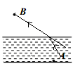

【解析】
小明从水中出来由于表面水发生了汽化在这一过程中要吸收小明身上的热量，所以从游泳池里出来的小明感觉比下水前冷； 由于光从水中斜射入空气时要发生折射，小明向下看，感到池水的深度比实际的要浅。
28：【答案】B
【解析】
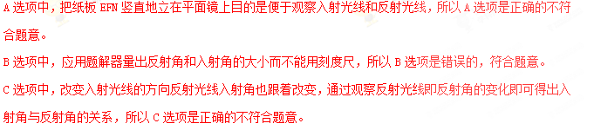D选项中，把纸板NOF向前折或向后折,观察能否看见反射光线来验证反射光线、入射光线及法线是否在同一个平面上，因此C选项是正确的不符合题意。
由以上分析可知此题应选B。
29：【答案】A
【解析】
A、B选项中，因为凸透镜焦距f=10cm，所以发白光的手电筒上透明奥运五环胶片，到凸透镜的距离应满足10cm<u<20cm，才能在倒立放大的实像，而且五环胶片应倒立在凸透镜前，故A错误，B正确。
C选项中，光在墙上发生的是漫反射，反射光线向各个方向传播，能从不同的角度看到墙上五环标志的像，故C正确。
D选项中，不透明物体是什么颜色将反射什么颜色的光，若反射的是白光之外的其它颜色，将显示黑色，所以将白色的墙上蒙上一层红布，可以看到奥运标志的像中五环红色的地方显示红色，黄、蓝、绿、黑的地方显示黑色，故D选正确。
由以上分析可知此题应选A。
30：【答案】A
【解析】
镜头应是凸透镜，而且所成的像应是缩小、倒立的实像，人到镜头的距离应远远大于二倍焦距，即0.5m>2f,计算得出f<0.25m,所以应是A选项正确。
由以上分析可知此题应选A。
31：【答案】B
【解析】
平面镜所成的的虚像是左右颠倒的，图中只有B选项中的福娃与中国印均是左右颠倒的，所以此题应选B。
32：【答案】D
【解析】
A选项中，u =v=2f=20cm时，凸透镜成倒立等大的实像，f=10cm所以A选项错误。
B选项中，u =15cm时，f<u<2f,凸透镜成倒立、放大实像，故B错误。
C选项中，u =25cm时，u>2f,凸透镜成倒立、缩小的实像，故C选项错误。
D选项中，把物体从距离凸透镜10cm处移动到30cm处的过程中，u>f,凸透镜成实像，u增大，v减小，像逐渐变小，故D正确。
由以上分析可知此题应选D。
33：【答案】C
【解析】
A、B选项中，由图可知，物距大于2f,像距小于物距，光屏上得到的是倒立、缩小的实像，A错误，B错误。
C选项中，远视镜片是凸透镜，对光有会聚作用，所以远视眼镜片放在蜡烛和凸透镜之间，像将提前会聚，使光屏靠近透镜，能在光屏上看到清晰的像C正确。
D选项中，近视眼镜片是凹透镜，对光有发散作用，所以近视镜片放在蜡烛和凸透镜之间，像将延迟会聚，使光屏远离透镜，能在光屏上看到清晰的像D是错误的。
由以上分析可知此题应选C。
34：【答案】（1）缩小，光屏上的像清晰（2）便于比较像与物体的大小（3）< (4)因为看到的像是倒立的，所以实像点在凸透镜的右侧，发光物体发出的光线经凸透镜折射后是会聚的，而经过成像点后是发散的，所以眼睛必须在成像点以外的光线发散区域才能看到这个像。
【解析】
（1）由丙甲比较可以知道凸透镜成的是倒立、缩小的实像，将发光物体由a点移动到b点，要想找到像的位置，应移动i光屏，直到得到清晰的像为止；因此本题正确答案是缩小，光屏上的像清晰。
（2）这种发光体的亮度大，成的像更清晰，同时其形状规则，利用方格纸更容易比较像与物的大小，因此本题正确的答案是：便于比较像与物体大小关系。
（3）由图像可知：物体成的像是倒立缩小的实像，那么物距大于二倍焦距，而像距在一倍焦距和二倍焦距之间，此时，当物距不断增大时，像距会无限的靠近一倍焦距，但永远达不到一倍焦距处，因此物体向左移动的幅度要大于像向左移动的幅度，所以当发光物体放置在b点时，物像之间的距离会相应增大；因此本题的正确答案是:<.
(4) 因为看到的像是倒立的所以是实像，实像点在凸透镜的右侧，发光物体发出的光线经凸透镜折射后是会聚的，经过成像点后是发散的，所以眼睛必须在成像点以外的光线发散区域才能看到这个像。
35：【答案】(1)乙、甲 （2）①；②
【解析】
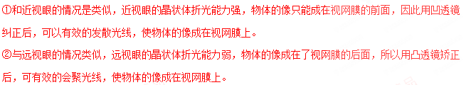综合分析可知：乙是凸透镜，甲是凹透镜。
36：【答案】
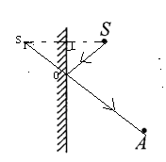
【解析】应首先根据对称性确定发光点的像点S₁然后再连接S₁与A点确定入射点O，连接SO并注明入射和反射光线的箭头表明光的传播路径。
37：【答案】见下图。
【解析】平面镜成像的四个特点是：虚像、等大、等距、连线垂直，即物体和在平面镜中的像相对于平面镜是对称的。只要根据对称性做图即可。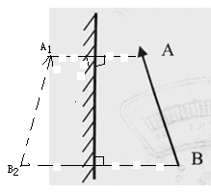
38：【答案】见下图
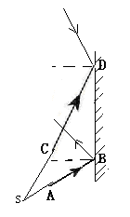
【解析】根据入射光线反向延长线即可找到发光点，再根据平面镜成像的特点作出发光点的像点利用反射光线反向延长通过像点作出反射光线即可。
39：【答案】
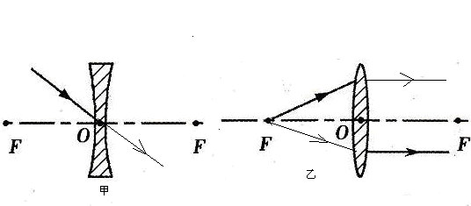
【解析】甲图中通过透镜光心的光线传播方向不变，所以答案如上图的所示。乙图中从一侧焦点发出的光线经凸透镜折射后平行于主光轴，所以答案如上图所示。
40：【答案】
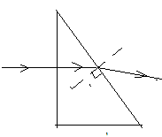
【解析】当光线从空气垂直入射到玻璃面上时光线沿直线传播，但从玻璃再次射入空气中折射角会大于入射角，所以签字如上图所示。

